|  |
| --- |
|  |
| **TRƯỜNG ĐẠI HỌC CÔNG NGHIỆP HÀ NỘI**  **KHOA CÔNG NGHỆ THÔNG TIN**  **---------------------------------------** |
|  |
| **BÁO CÁO ĐỒ ÁN CHUYÊN NGÀNH**  MÃ HỌC PHẦN: IT6122  **Đề tài**: **Xây dựng website bán điện thoại cho công ty Thịnh Phát Mobile** |
|  |
| **GVHD:**TS. Phạm Văn Hiệp |
| **Nhóm sinh viên thực hiện:** |
| 1. Ngọ Công Bình |
| 1. Hoàng Mạnh Chiến |
| 1. Nguyễn Văn Chiến 2. Hoàng Tiến Công |
| **Mã lớp:** 20241IT6122001 **Khóa:** 16 **Nhóm:** 3 |
|  |
|  |
| **Hà Nội – Năm 2024** |

# Lời cảm ơn

Để hoàn thành báo cáo nhóm 3 chúng em xin gửi lời cảm ơn đến giảng viên phụ trách học phần – TS. Phạm Văn Hiệp đã truyền đạt những kiến thức quý báu cho chúng em trong suốt thời gian học tập vừa qua. Trong thời gian tham gia lớp học của thầy, chúng em đã tích luỹ được thêm nhiều kiến thức bổ ích, đồng thời cải thiện tinh thần học tập hiệu quả, nghiêm túc. Những lời khuyên, chia sẻ thực tế từ thầy giúp chúng em có cái nhìn rõ ràng hơn về thị trường và công nghệ bên ngoài. Đây chắc chắn sẽ là những kiến thức quý báu, là hành trang để chúng em có thể vững bước sau này.

Đồ án chuyên ngành là môn học vô cùng bổ ích và mang tính thực tiễn cao. Để vận dụng những kiến thức được học, nhóm 3 đã cùng nhau nghiên cứu, thảo luận để thực hiện đề tài này. Tuy thời gian chưa nhiều nhưng nhóm em đã cố gắng hoàn thành mục tiêu đề ra. Kính mong thầy xem xét, đánh giá và góp ý để bài báo cáo của nhóm 3 được hoàn thiện hơn.

Nhóm 3 xin chân thành cảm ơn!

**Mục lục**

Lời cảm ơn 1

DANH MỤC HÌNH ẢNH 6

DANH MỤC BẢNG BIỂU 9

Mở đầu 10

1. Lý do chọn đề tài 10

2. Mục tiêu đề tài 10

3. Đối tượng nghiên cứu 10

4. Kết quả mong muốn 11

5. Cấu trúc của báo cáo 11

CHƯƠNG 1: GIỚI THIỆU TỔNG QUAN 12

1.1. Giới thiệu chung về website 12

1.2. Nghiên cứu hiện trạng và giải quyết vấn đề 12

1.2.1. Hiện trạng công ty 12

1.2.2. Cơ cấu tổ chức 13

1.2.3. Mô tả hoạt động của các bộ phận 13

1.2.4. Xác định yêu cầu 14

1.3. Giới thiệu công nghệ, ngôn ngữ sử dụng 14

1.3.1. HTML (HyperText Markup Language) 14

1.3.2. CSS (Cascading Style Sheet) 17

1.3.3. Ngôn ngữ JavaScript 20

1.3.4. ASP.NET – MVC 22

CHƯƠNG 2: KẾT QUẢ NGHIÊN CỨU 25

2.1. Phân tích hệ thống 25

2.1.1. Mô tả nghiệp vụ của hệ thống 25

2.1.2. Các yêu cầu chức năng 25

2.1.3. Các yêu cầu phi chức năng 26

2.2. Các tác nhân của hệ thống và các ca sử dụng 27

2.2.1. Các tác nhân 27

2.2.2. Các Usecase 27

2.3. Biểu đồ Usecase 28

2.3.1. Biểu đồ Usecase chính 29

2.3.2. Biểu đồ Usecase thứ cấp 29

2.4. Mô tả chi tiết các usecase 30

2.4.1. Usecase Đăng nhập 30

2.4.2. Usecase Đăng ký 31

2.4.3. Usecase Tìm kiếm sản phẩm 32

2.4.4. Usecase Xem sản phẩm theo danh mục 33

2.4.5. Usecase Xem chi tiết sản phẩm 34

2.4.6. Usecase Thêm vào giỏ hàng 35

2.4.7. Usecase Quản lý thông tin tài khoản 36

2.4.8. Usecase Xem sản phẩm yêu thích 38

2.4.9. Usecase Mua hàng 39

2.4.10. Usecase Quản lý giỏ hàng 40

2.4.11. Usecase Xem lịch sử mua hàng 41

2.4.12. Usecase Liên hệ 42

2.4.13. Usecase Xem thống kê 43

2.4.14. Usecase Quản lý liên hệ 44

2.4.15. Usecase Quản lý sản phẩm 45

2.4.16. Usecase Quản lý đơn hàng 48

2.4.17. Usecase Quản lý user 49

2.5. Các biểu đồ trình tự, biểu đồ lớp chi tiết 51

2.5.1. Usecase Đăng nhập 51

2.5.2. Usecase Đăng ký 54

2.5.3. Usecase Tìm kiếm sản phẩm 56

2.5.4. Usecase Xem sản phẩm theo danh mục 59

2.5.5. Usecase Xem chi tiết sản phẩm 62

2.5.6. Usecase Thêm vào giỏ hàng 64

2.5.7. Usecase Quản lý thông tin tài khoản 66

2.5.8. Usecase Xem sản phẩm yêu thích 68

2.5.9. Usecase Mua hàng 70

2.5.10. Usecase Quản lý giỏ hàng 72

2.5.11. Usecase Xem lịch sử mua hàng 75

2.5.12. Usecase Liên hệ 77

2.5.13. Usecase Xem thống kê 79

2.5.14. Usecase Quản lý liên hệ 81

2.5.15. Usecase Quản lý sản phẩm 84

2.5.16. Usecase Quản lý đơn hàng 87

2.5.17. Usecase Quản lý user 90

2.6. Cơ sở dữ liệu 92

2.6.1. Sơ đồ dữ liệu quan hệ 92

2.6.2. Chi tiết các bảng dữ liệu 92

2.7. Kết quả một số giao diện màn hình khách hàng 97

2.8. Kết quả một số giao diện màn hình người quản trị 102

2.9. Kiểm thử trang web 104

2.9.1. Kiểm thử chức năng đăng nhập 106

2.9.2. Kiểm thử chức năng thay đổi mật khẩu 109

2.9.3. Kiểm thử chức năng Xem chi tiết sản phẩm 112

2.9.4. Kiểm thử chức năng Tìm kiếm sản phẩm 113

2.9.5. Kiểm thử chức năng thêm sản phẩm vào giỏ hàng 116

CHƯƠNG 3: KẾT LUẬN VÀ BÀI HỌC KINH NGHIỆM 119

3.1. Những kiến thức, kỹ năng đã học trong quá trình thực hiện 119

3.2. Bài học kinh nghiệm 119

3.3. Tính khả thi, thuận lợi, khó khăn của chủ đề nghiên cứu 120

KẾT LUẬN 121

TÀI LIỆU THAM KHẢO 122

# DANH MỤC HÌNH ẢNH

|  |  |
| --- | --- |
| Hình 2.1 | Biểu đồ Usecase |
| Hình 2.2 | Biểu đồ Usecase chính |
| Hình 2.3 | Biểu đồ Usecase thứ cấp |
| Hình 2.4 | Biểu đồ Basic Flow của Usecase đăng nhập |
| Hình 2.5 | Biểu đồ Alternative Flow của Usecase đăng nhập |
| Hình 2.6 | Biểu đồ lớp chi tiết của Usecase đăng nhập |
| Hình 2.7 | Biểu đồ Basic Flow của Usecase đăng ký |
| Hình 2.8 | Biểu đồ Alternative Flow của Usecase đăng ký |
| Hình 2.9 | Biểu đồ lớp chi tiết của Usecase đăng ký |
| Hình 2.10 | Biểu đồ Basic Flow của Usecase tìm kiếm sản phẩm |
| Hình 2.11 | Biểu đồ Alternative Flow của Usecase tìm kiếm sản phẩm |
| Hình 2.12 | Biểu đồ lớp chi tiết của Usecase tìm kiếm sản phẩm |
| Hình 2.13 | Biểu đồ Basic Flow của Usecase xem sản phẩm theo danh mục |
| Hình 2.14 | Biểu đồ Alternative Flow của Usecase xem sản phẩm theo danh mục |
| Hình 2.15 | Biểu đồ lớp chi tiết của Usecase xem sản phẩm theo danh mục |
| Hình 2.16 | Biểu đồ Basic Flow của Usecase xem chi tiết sản phẩm |
| Hình 2.17 | Biểu đồ Alternative Flow của Usecase xem chi tiết sản phẩm |
| Hình 2.18 | Biểu đồ lớp chi tiết của Usecase xem chi tiết sản phẩm |
| Hình 2.19 | Biểu đồ Basic Flow của Usecase thêm vào giỏ hàng |
| Hình 2.20 | Biểu đồ Alternative Flow của Usecase thêm vào giỏ hàng |
| Hình 2.21 | Biểu đồ lớp chi tiết của Usecase thêm vào giỏ hàng |
| Hình 2.22 | Biểu đồ Basic Flow của Usecase quản lý thông tin tài khoản |
| Hình 2.23 | Biểu đồ Alternative Flow của Usecase quản lý thông tin tài khoản |
| Hình 2.24 | Biểu đồ lớp chi tiết của Usecase quản lý thông tin tài khoản |
| Hình 2.25 | Biểu đồ Basic Flow của Usecase xem sản phẩm yêu thích |
| Hình 2.26 | Biểu đồ Alternative Flow của Usecase xem sản phẩm yêu thích |
| Hình 2.27 | Biểu đồ lớp chi tiết của Usecase xem sản phẩm yêu thích |
| Hình 2.28 | Biểu đồ Basic Flow của Usecase mua hàng |
| Hình 2.29 | Biểu đồ Alternative Flow của Usecase mua hàng |
| Hình 2.30 | Biểu đồ lớp chi tiết của Usecase mua hàng |
| Hình 2.31 | Biểu đồ Basic Flow của Usecase Quản lý giỏ hàng |
| Hình 2.32 | Biểu đồ Alternative Flow của Usecase Quản lý giỏ hàng |
| Hình 2.33 | Biểu đồ lớp chi tiết của Usecase Quản lý giỏ hàng |
| Hình 2.34 | Biểu đồ Basic Flow của Usecase xem lịch sử mua hàng |
| Hình 2.35 | Biểu đồ Alternative Flow của Usecase xem lịch sử mua hàng |
| Hình 2.36 | Biểu đồ lớp chi tiết của Usecase xem lịch sử mua hàng |
| Hình 2.37 | Biểu đồ Basic Flow của Usecase liên hệ |
| Hình 2.38 | Biểu đồ Alternative Flow của Usecase liên hệ |
| Hình 2.39 | Biểu đồ lớp chi tiết của Usecase liên hệ |
| Hình 2.40 | Biểu đồ Basic Flow của Usecase xem thống kê |
| Hình 2.41 | Biểu đồ Alternative Flow của Usecase xem thống kê |
| Hình 2.42 | Biểu đồ lớp chi tiết của Usecase xem thống kê |
| Hình 2.43 | Biểu đồ Basic Flow của Usecase quản lý liên hệ |
| Hình 2.44 | Biểu đồ Alternative Flow của Usecase quản lý liên hệ |
| Hình 2.45 | Biểu đồ lớp chi tiết của Usecase quản lý liên hệ |
| Hình 2.46 | Biểu đồ Basic Flow của Usecase quản lý sản phẩm |
| Hình 2.47 | Biểu đồ Alternative Flow của Usecase quản lý sản phẩm |
| Hình 2.48 | Biểu đồ lớp chi tiết của Usecase quản lý sản phẩm |
| Hình 2.49 | Biểu đồ Basic Flow của Usecase quản lý đơn hàng |
| Hình 2.50 | Biểu đồ Alternative Flow của Usecase quản lý đơn hàng |
| Hình 2.51 | Biểu đồ lớp chi tiết của Usecase quản lý đơn hàng |
| Hình 2.52 | Biểu đồ Basic Flow của Usecase quản lý User |
| Hình 2.53 | Biểu đồ Alternative Flow của Usecase quản lý User |
| Hình 2.54 | Sơ đồ dữ liệu quan hệ |
| Hình 2.55 | Chi tiết bảng Category |
| Hình 2.56 | Chi tiết bảng Contact |
| Hình 2.57 | Chi tiết bảng Link |
| Hình 2.58 | Chi tiết bảng menu |
| Hình 2.59 | Chi tiết bảng Order |
| Hình 2.60 | Chi tiết bảng Order detail |
| Hình 2.61 | Chi tiết bảng Post |
| Hình 2.62 | Chi tiết bảng Product |
| Hình 2.63 | Chi tiết bảng Role |
| Hình 2.64 | Chi tiết bảng Slide |
| Hình 2.65 | Chi tiết bảng topic |
| Hình 2.66 | Chi tiết bảng User |
| Hình 2.67 | Giao diện màn hình đăng nhập |
| Hình 2.68 | Giao diện màn hình đăng ký |
| Hình 2.69 | Giao diện màn hình trang chủ |
| Hình 2.70 | Giao diện màn hình xem sản phẩm theo danh mục |
| Hình 2.71 | Giao diện màn hình tìm kiếm sản phẩm |
| Hình 2.72 | Giao diện màn hình gửi liên hệ |
| Hình 2.73 | Giao diện màn hình xem giỏ hàng |
| Hình 2.74 | Giao diện màn hình mua hàng |
| Hình 2.75 | Giao diện màn hình xem lịch sử mua hàng |
| Hình 2.76 | Giao diện màn hình quản lý thông tin cá nhân |
| Hình 2.77 | Giao diện màn hình trang quản lý |
| Hình 2.78 | Giao diện màn hình quản lý sản phẩm |
| Hình 2.79 | Giao diện màn hình quản lý đơn hàng |
| Hình 2.80 | Giao diện màn hình quản lý user |
| Hình 2.81 | Giao diện màn hình quản lý liên hệ |
| Hình 2.82 | Giao diện kiểm thử Tescase Dangnhap_1 |
| Hình 2.83 | Giao diện kiểm thử Tescase Dangnhap_2 |
| Hình 2.84 | Giao diện kiểm thử Tescase Dangnhap_3 |
| Hình 2.85 | Giao diện kiểm thử Tescase Matkhau_1 |
| Hình 2.86 | Giao diện kiểm thử Tescase Matkhau_2 |
| Hình 2.87 | Giao diện kiểm thử Tescase XemChitiet |
| Hình 2.88 | Giao diện kiểm thử Tescase Timkiem_1 |
| Hình 2.89 | Giao diện kiểm thử Tescase Timkiem_2 |
| Hình 2.90 | Giao diện kiểm thử Tescase Timkiem_1 |
| Hình 2.91 | Giao diện kiểm thử Tescase ThemSP_1 |
| Hình 2.92 | Giao diện kiểm thử Tescase ThemSP_2 |

# DANH MỤC BẢNG BIỂU

|  |  |
| --- | --- |
| Bảng 2.1 | Các tác nhân hệ thống |
| Bảng 2.2 | Các Usecase của ứng dụng |
| Bảng 2.3 | Test design |
| Bảng 2.4 | Testcase cho chức năng đăng nhập |
| Bảng 2.5 | Testcase cho chức năng thay đổi mật khẩu |
| Bảng 2.6 | Testcase cho chức năng xem chi tiết sản phẩm |
| Bảng 2.7 | Testcase cho chức năng tìm kiếm sản phẩm |
| Bảng 2.8 | Testcase cho chức năng thêm sản phẩm vào giỏ hàng |

# Mở đầu

## Lý do chọn đề tài

Với mong muốn tìm hiểu về quy trình thiết kế Website, phân tích đặc tả yêu cầu Website và thiết kế Website, nhóm chúng em chọn đề tài: “Xây dựng website bán điện thoại cho cửa hàng Thịnh Phát Mobile”. Bán điện thoại di động là một lĩnh vực phổ biến nên việc tìm hiểu và nghiên cứu sẽ gần gũi và phù hợp với khả năng của nhóm. Ngoài ra, khi tham gia nghiên cứu đề tài, các thành viên sẽ rèn luyện được kĩ năng làm việc nhóm, sử dụng được các công cụ như Rational Rose, Mockups, Visual Studio để ứng dụng vào quy trình thiết kế ra một phần mềmvà sử dụng được những công nghệ xây dựng website để có thể xây dựng được một website hoàn chỉnh.

## Mục tiêu đề tài

Khi nghiên cứu về đề tài này, mục tiêu đặt ra của nhóm là:

* Nắm được quy trình phát triển một phần mềm.
* Biết cách ứng dụng một mô hình phát triển vào một dự án phần mềm.
* Viết được tài liệu đặc tả yêu cầu phần mềm.
* Sử dụng được các công nghệ xây dựng website.
* Sử dụng được phương pháp mô hình hóa để đặc tả yêu cầu phần mềm; đồng thời viết được tài liệu thiết kế phần mềm: Thiết kế cấu trúc (các thành phần phân hệ), thiết kế kiến trúc, thiết kế giao diện, thiết kế cơ sở dữ liệu.

## Đối tượng nghiên cứu

Những đối tượng nghiên cứu khi thực hiện đề tài:

* Cửa hàng Thịnh Phát Mobile.
* Các công nghệ xây dựng website.
* Quy trình phát triển phần mềm.
* Công cụ: Rational Rose, Mockups, Diagram Editor, Visual Studio…

## Kết quả mong muốn

Kết quả mà nhóm chúng em mong muốn có được khi thực hiện đề tài như sau:

* Nắm được các bước của quy trình thiết kế, phát triển phần mềm.
* Sử dụng được công cụ Rational Rose, Mockups, Diagram Editor trong tài liệu đặc tả phân tích và thiết kế phần mềm.
* Học được cách bắt đầu một nhiệm vụ, hoàn thành tốt và chịu trách nhiệm về kết quả thu được.
* Nâng cao được kỹ năng học tập, nghiên cứu và làm việc nhóm hiệu quả.

## Cấu trúc của báo cáo

Nội dung báo cáo đồ án chuyên ngành gồm 3 chương sau:

* Chương 1: Giới thiệu tổng quan: Trình bày tổng quan về website, nghiên cứu hiện trạng của công ty và giới thiệu về công nghệ sẽ sử dụng.
* Chương 2: Kết quả nghiên cứu: Trình bày về kết quả phân tích hệ thống, các tác nhân, biểu đồ của hệ thống. Ngoài ra còn có mô tả chi tiết các usecase, chi tiết về cơ sở dữ liệu của hệ thống, giao diện thiết kế và giao diện thực tế của website.
* Chương 3: Kết luận và bài học kinh nghiệm: Trình bày những kiến thức, kỹ năng đã học được; bài học kinh nghiệm khi xây dựng website tính khả thi, những thuận lợi, khó khăn của đề tài.

# CHƯƠNG 1: GIỚI THIỆU TỔNG QUAN

## Giới thiệu chung về website

Hiện nay, với sự phát triển vượt bậc của công nghệ, nhu cầu sở hữu các thiết bị di động hiện đại, tiện ích ngày càng gia tăng. Chúng tôi hiểu rằng một chiếc điện thoại không chỉ là công cụ liên lạc mà còn là trợ thủ đắc lực trong công việc, học tập và giải trí của bạn. Công ty Thịnh Phát Mobile tự hào mang đến cho khách hàng những sản phẩm điện thoại chất lượng cao, chính hãng, đa dạng về mẫu mã, từ các dòng phổ thông đến cao cấp, đáp ứng mọi nhu cầu và ngân sách. Nắm bắt xu hướng thị trường và mong muốn mang lại sự tiện lợi tối đa cho khách hàng, chúng tôi tập trung xây dựng website bán điện thoại trực tuyến. Đây sẽ là nền tảng giúp bạn dễ dàng tìm kiếm, so sánh và đặt mua các sản phẩm từ những thương hiệu hàng đầu như Apple, Samsung, Xiaomi, Oppo, và nhiều hãng khác. Không chỉ dừng lại ở việc cung cấp sản phẩm, Thịnh Phát Mobile còn cam kết mang đến dịch vụ hỗ trợ tận tâm, bảo hành uy tín và các chương trình khuyến mãi hấp dẫn để bạn luôn hài lòng khi đồng hành cùng chúng tôi!

## Nghiên cứu hiện trạng và giải quyết vấn đề

### Hiện trạng công ty

Cửa hàng Thịnh Phát Mobile là một công ty chuyên kinh doanh bán lẻ điện thoại di động và các phụ kiện liên quan. Hiện tại, công ty có quy mô vừa phải với khoảng 3 đến 5 chi nhánh tại Hà Nội, nhằm phục vụ đối tượng khách hàng là người tiêu dùng cá nhân và doanh nghiệp nhỏ. Khách hàng của Thịnh Phát Mobile được hưởng chính sách bảo hành và dịch vụ khách hàng chuyên nghiệp, đặt biệt là sau khi mua hàng. Điều này giúp tạo ra một môi trường mua sắm đáng tin cậy và thuận lợi cho người tiêu dùng. Họ cũng thường xuyên tổ chức các chương trình khuyến mãi và ưu đãi để tạo điểm động lực cho khách hàng, cũng như duy trì và mở rộng cơ sở khách hàng.

Mặc dù cửa hàng đã phát triển tương đối tốt tại các cửa hàng truyền thống, nhưng hiện vẫn chưa có một nền tảng trực tuyến để phục vụ nhu cầu mua sắm qua mạng. Điều này gây khó khăn cho công ty trong việc mở rộng thị trường, đặc biệt là trong bối cảnh sự cạnh tranh từ các doanh nghiệp lớn hơn như Thế Giới Di Động và FPT Shop ngày càng tăng cao. Việc phát triển một website bán hàng trở thành nhu cầu cấp thiết để tăng tính cạnh tranh và khả năng tiếp cận khách hàng.

### Cơ cấu tổ chức

Cơ cấu tổ chức của Thịnh Phát Mobile được chia thành nhiều phòng ban rõ ràng để đảm bảo hiệu quả quản lý và hoạt động. Đứng đầu là Giám đốc điều hành (CEO), người chịu trách nhiệm quản lý toàn bộ hoạt động của công ty. Dưới sự quản lý của CEO là các phòng ban chính, bao gồm Phòng Kinh doanh, Phòng Marketing, Phòng Kỹ thuật, Phòng Chăm sóc khách hàng, và Phòng Kế toán. Mỗi phòng ban đảm nhận một vai trò cụ thể trong việc vận hành công ty, từ việc bán hàng, quảng cáo sản phẩm, đến hỗ trợ khách hàng và quản lý tài chính.

### Mô tả hoạt động của các bộ phận

* **Phòng Kinh doanh:** Phụ trách toàn bộ hoạt động bán hàng, bao gồm bán lẻ tại cửa hàng và bán trực tuyến (sau khi website được xây dựng). Phòng này đảm bảo việc quản lý kho hàng, xử lý đơn hàng, và đảm bảo doanh thu cho công ty
* **Phòng Marketing:** Chịu trách nhiệm quảng bá sản phẩm, xây dựng và thực hiện các chiến dịch quảng cáo nhằm tăng cường nhận diện thương hiệu. Phòng Marketing cũng phụ trách quản lý các kênh truyền thông xã hội và chiến lược quảng cáo trực tuyến khi website ra mắt.
* **Phòng Kỹ thuật:** Sau khi website được xây dựng, phòng này sẽ đảm nhiệm việc bảo trì, phát triển và nâng cấp website. Đồng thời, phòng kỹ thuật cũng chịu trách nhiệm đảm bảo website hoạt động ổn định, bảo mật, và tối ưu hóa hiệu suất.
* **Phòng Chăm sóc khách hàng:** Hỗ trợ khách hàng trong quá trình mua hàng, tiếp nhận và giải quyết các thắc mắc hoặc khiếu nại. Phòng này cũng sẽ tham gia vào việc cung cấp hỗ trợ trực tuyến thông qua hệ thống chat hoặc hotline khi website đi vào hoạt động.
* **Phòng Kế toán:** Quản lý các hoạt động tài chính của công ty, từ việc kiểm soát chi phí, hạch toán, cho đến lập báo cáo tài chính định kỳ. Phòng Kế toán đảm bảo rằng các giao dịch trực tuyến khi website ra mắt sẽ được theo dõi và xử lý chính xác.

### Xác định yêu cầu

Để xây dựng website cho Thịnh Phát Mobile, cần có những yêu cầu cụ thể như sau: Trước hết, website phải có các chức năng cơ bản như trang chủ hiển thị sản phẩm nổi bật, danh mục sản phẩm rõ ràng, chức năng giỏ hàng, quy trình thanh toán trực tuyến, và khả năng theo dõi đơn hàng. Ngoài ra, các yêu cầu phi chức năng như tốc độ tải trang nhanh, giao diện thân thiện với người dùng, và tương thích với các thiết bị di động cũng cần được ưu tiên. Tất cả các yếu tố này sẽ giúp website hoạt động hiệu quả và đáp ứng nhu cầu của cả công ty lẫn khách hàng.

## Giới thiệu công nghệ, ngôn ngữ sử dụng

### HTML (HyperText Markup Language)

* + - 1. Định nghĩa

HTML là từ viết tắt của Hypertext Markup Language, là sự kết hợp của Hypertext và Markup, hay còn được gọi là ngôn ngữ đánh dấu siêu văn bản. HTML có chức năng giúp người dùng xây dựng và cấu trúc các phần trong trang web hoặc ứng dụng, thường được sử dụng trong phân chia các đoạn văn, heading, link, blockquotes.

Cha đẻ của HTML là Tim Berners – Lee – nhà vật lý học, là người nghĩ ra ý tưởng dựa trên hệ thống hypertext trên nền internet. Lịch sử hình thành:

* Năm 1991, xuất bản phiên bản đầu tiên của HTML gồm 18 tag HTML.
* Năm 1998, HTML phiên bản 4.01 ra đời.
* Năm 2000, các phiên bản HTML được thay thế bằng XHTML.
* Năm 2014, HTML được nâng cấp lên HTML5 với sự cải tiến rõ rệt.

Dấu hiệu nhận biết HTML documents chính là files có kết thúc đuôi là .html hoặc htm và có thể xem bằng cách sử dụng bất kỳ trình duyệt web nào, chẳng hạn như Safari, Google chrome, Microsoft edge, … Các trình duyệt sẽ đọc được files HTML và xuất bản nội dung lên internet, tại đây người dùng hoàn toàn dễ dàng đọc được nó.

* + - 1. Phần tử HTML

Phần tử HTML hay còn được biết đến với tên Tag hay Entity hay thẻ. HTML là ngôn ngữ đánh dấu (markup-language) do đó có thể hiểu một phần tử HTML chính là một đoạn văn bản được đánh dấu để thể hiện theo một cách nào đó. Một phần tử HTML luôn có thể được nhận ra bởi nó được bao quanh bởi cặp dấu “<” và “>”. Ví dụ: <body> hay <b>. Thẻ HTML được chia ra làm 02 loại thẻ: thẻ chứa dữ liệu và thẻ rỗng

* + - 1. Thẻ chứa dữ liệu:

Mỗi phần tử của HTML luôn bao gồm một cặp thẻ đi song song, một thẻ mở và một thẻ đóng, hai thẻ này còn được gọi là thẻ chứa vì chức năng của thẻ sẽ tác động vào các thành phần nó chứa bên trong thẻ đóng và thẻ mở. Cấu trúc thẻ mở có dạng: <tên_thẻ>. Còn thẻ đóng cũng tương tự nhưng có thêm dấu gạch chéo: </tên_thẻ>. Ví dụ: <p> đây là nội dung của thẻ "p"</p>

Trong thẻ HTML có thể có thêm các thuộc tính, thuộc tính của một phần tử có thể được biểu diễn ngay trong thẻ mở của phần tử. Cú pháp thuộc tính của thẻ mở:

<tên_thẻthuộc_tính_1="giá_trị_1"thuộc_tinh2="giá_trị_2">

Trong thẻ mở của ngôn ngữ HTML có thể có nhiều thuộc tính với các thuộc tính sẽ thể hiện thêm các chức năng cụ thể của thẻ như thuộc tính class, id, color, ...

Ví dụ: <p id="tagline"></p>.

* + - 1. Thẻ rỗng

Thẻ rỗng là thẻ mà trong đó chỉ tồn tại thẻ mở và không có thẻ đóng, đối với thẻ này thì chức năng của thẻ sẽ thực hiện ngay tại vị trí được đặt thẻ. Khi đó để đảm bảo tính hợp lệ của HTML ta cần đặt thêm một dấu gạch chéo ở cuối thẻ mở theo cấu trúc: <tên_thẻ các_thuộc_tính />

Ví dụ: <img src="test.jpg" />

* + - 1. Cấu trúc tài liệu HTML

Cấu trúc một tài liệu HTML như sau:

<html>

<head>

<title> tiêu đề trang </title>

//Các thẻ thiết lập cấu trúc

</head>

<body>

…………..

Các thẻ HTML xây dựng nội dung trang Web

…………..

</body>

</html>

Một tài liệu HTML gồm 2 phần riêng biệt

* Phần đầu <head>….</head> : Chứa các thông tin về tài liệu và không được hiển thị trên màn hình.
* Phần thân <body>….</body>: Chứa nội dung của trang web được hiển thị trên màn hình.
  + - 1. Ưu, nhược điểm của HTML

Ưu điểm của HTML:

* Có nguồn tài nguyên khổng lồ, cộng đồng người dùng lớn.
* Mã nguồn của HTML là mã nguồn mở, sử dụng hoàn toàn miễn phí.
* Được sử dụng trên nhiều trình duyệt như Internet Explorer, Chrome, FireFox, Cốc cốc, …
* Đơn giản và dễ học.

Nhược điểm của HTML:

* Trang web được tạo ra web tĩnh cần phải dùng thêm JavaScript hoặc ngôn ngữ backend của bên thứ ba.
* HTML thường chỉ có thể thực thi những thứ logic và cấu trúc nhất định, HTML không có khả năng tạo sự khác biệt và mới mẻ.
* Một số trình duyệt vẫn còn chậm trong viết hỗ trợ các phiên bản mới của HTML, đặc biệt là HTML5.

### CSS (Cascading Style Sheet)

* + - 1. Định nghĩa

CSS là viết tắt của cụm từ "Cascading Style Sheet", nó là một ngôn ngữ quy định cách trình bày của các thẻ HTML trên trang web. Là ngôn ngữ đang được sử dụng rất nhiều trong lập trình web, có thể nói CSS ra đời đã tạo nên một cuộc cách mạng ở các website trên toàn thế giới

Có thể thấy CSS có thể quản lý toàn bộ các thành phần (giao diện) của trang web thông qua 1 file CSS, điều khiển chính xác hơn cách trình bày Layout. Quan trọng nhất là tính tái sử dụng để áp dụng cho nhiều thành phần giống nhau. Sử dụng được các kỹ thuật tiên tiến, phức tạp mà HTML không làm được.

Để học CSS cần có kiến thức về HTML, nó không thật sự cần thiết nếu bạn chỉ dùng CSS để trình bày cho một trang HTML có sẵn, nhưng bạn vẫn cần biết ý nghĩa một số thẻ HTML, nó sẽ có ích khi bạn viết CSS. Tuy nhiên, nếu bạn muốn tự thiết kế, trình bày một trang web của riêng mình thì tùy theo quy mô trang web, bạn cần phải học thêm cả HTML, XHTML, Javascript và một số ngôn ngữ lập trình web khác.

Để viết mã CSS có thể sử dụng một trình soạn thảo đơn giản như Notepad, Wordpad trong Windows hay Pico trong Linux, Simple Text trong Mac,… tuy nhiên được sử dụng phổ biến nhất hiện nay vẫn là công cụ Macro Dreamweaver. Ngoài ra, để có thể hiển thị tốt nhất cách thể hiện của một trang HTML kết hợp với CSS nên sử dụng trình duyệt phiên bản mới nhất

* + - 1. Lịch sử phát triển

CSS được đề xuất lần đầu tiên vào ngày 10/10/1994 bởi Håkon Wium Lie. Kể từ đó, các phiên bản của CSS dần được hình thành qua nhiều giai đoạn. Tính từ lúc xuất hiện đến nay, CSS đã có nhiều phiên bản khác nhau. Các phiên bản mới sẽ giúp vá các lỗi của phiên bản cũ và mang đến nhiều cải tiến hơn.

Với phiên bản đầu tiên hay còn được gọi là CSS cấp 1 có những đặc điểm cụ thể như: thuộc tính font chữ, màu văn bản, hình nền, các thuộc tính văn bản, căn lề, định vị cho các yếu tố, nhận dạng duy nhất và phân loại chung các nhóm thuộc tính.

Phiên bản CSS cấp 2 được W3C phát triển vào tháng 5 năm 1998. Với những cải tiến từ phiên bản CSS cấp 1 và mang đến những cải tiến mới như định vị tuyệt đối, tương đối và cố định các yếu tố chỉ mục z. Khái niệm về các loại phương tiện, hỗ trợ cho các biểu định kiểu âm thanh và văn bản hai chiều. Xuất hiện các kiểu font chữ mới để định dạng văn bản.

Ngoài ra, sau phiên bản cấp 2 còn có một sự nâng cấp khác là CSS 2.1 được đề xuất vào tháng 4 năm 2011. Nhằm mục đích sửa lỗi và loại bỏ những tính năng kém hoặc không tương thích cho người dùng.

* + - 1. Cú pháp CSS

Tên_thẻ {Thuộc_tính:giá_trị ;}

Hoặc

.Tên_class {Thuộc_tính:giá_trị ;}

Hoặc

#Tên_ID {Thuộc_tính:giá_trị ;}

* + - 1. Vị trí đặt CSS

Có 3 cách để đặt mã CSS:

* Cách 1: Nội tuyến (kiểu thuộc tính) đây là 1 phương pháp nguyên thủy nhất để nhúng CSS vào 1 trang HTML. Bằng cách nhúng vào từng thẻ HTML muốn áp dụng và dĩ nhiên trong trường hợp này chúng ta sẽ không cần thẻ trong cú pháp.
* Cách 2: Bên trong (thẻ style) Thật ra nếu nhìn kỹ chúng ta cũng nhận ra đây chỉ là một phương cách thay thế cách thứ nhất bằng cách rút tất cả các thuộc tính CSS vào trong thẻ style (để tiện cho công tác bảo trì, sửa chữa).
* Cách 3: Bên ngoài (liên kết với một file CSS bên ngoài): Tương tự như cách 2, thay vì đặt tất cả mã CSS trong thẻ style chúng ta sẽ đưa chúng vào trong 1 file CSS (có đuôi là .css) bên ngoài là liên kết nó vào trong web bằng thuộc tính href trong thẻ link. Đây là cách làm tối ưu nhất, được khuyến cáo, nó đặc biệt hữu ích cho việc đồng bộ hay bảo trì một website lớn sử dụng cùng một kiểu.
  + - 1. Ưu, nhược điểm của CSS

Ưu điểm:

* Thiết kế được phông chữ, màu sắc, kiểu nền, cách sắp xếp phần tử, đường viền và kích thước phải được lặp lại trên mọi trang web.
* Có tính tái sử dụng cao đối với các thành phần sau
* CSS có đặc trưng đó chính là sử dụng ít mã hơn
* Có khả năng tương thích với nhiều thiết bị

Nhược điểm:

* Việc tìm hiểu và nắm bắt để sử dụng được CSS đôi nhiều gây khó khăn.
* Việc truy cập vào CSS khá dễ dàng điều này có thể làm cho định dạng của toàn bộ web bị chịu tổn thương, hoặc những tai nạn có thể xảy ra với tệp.

### Ngôn ngữ JavaScript

* + - 1. Định nghĩa

JavaScript là một ngôn ngữ lập trình website, được tích hợp và nhúng trong HTML giúp website sống động hơn. JavaScript cho phép kiểm soát các hành vi của trang web tốt hơn so với khi chỉ sử dụng mỗi HTML. Vậy ứng dụng thực tiễn của JavaScript là gì? Các slideshow, pop-up quảng cáo và tính năng autocomplete của Google là những ví dụ dễ thấy nhất cho bạn, chúng đều được viết bằng JavaScript

* + - 1. Vai trò

JavaScript có thể được ứng dụng trong rất nhiều lĩnh vực như lập trình website, xây dựng ứng dụng cho website máy chủ, ứng dụng di động, app, trò chơi. Khi tải một trang web, trình duyệt phân tích cú pháp HTML và tạo ra một loại dữ liệu gọi là DOM từ nội dung. DOM thể hiện chế độ xem trực tiếp của trang web với mã JavaScript. Đoạn mã này thực hiện cập nhật cho DOM và được trình bày ngay lập tức cho người dùng.Trình duyệt cũng ghi nhận các sự kiện giao diện người dùng như: di chuyển chuột, nhấp chuột, v.v. Sau đó, tùy theo phản hồi của người dùng, đoạn mã sẽ thực hiện công việc được lập trình tương ứng. Sử dụng tất cả các tiện ích này, bạn có thể xây dựng các ứng dụng nhỏ để phục vụ cho một vài mục đích được cho phép.

* + - 1. Ưu nhược điểm của Javascript

Ưu điểm:

* Cho phép website tương tác, trả lời người dùng ngay lập tức và tạo ra giao diện hiển thị phong phú hơn.
* Viết mã phía máy chủ: Các lập trình viên có thể viết mã phía máy chủ bằng JavaScript.
* Đơn giản hóa phát triển ứng dụng web phức tạp.
* Thiết kế web responsive: JavaScript cho phép thiết kế web responsive – tối ưu trên cả máy tính và thiết bị di động chỉ với một bộ mã.
* Google AMP: Để tham gia vào dự án Tăng tốc trang di động (AMP) của Google, các lập trình viên phải sử dụng ngôn ngữ lập trình JavaScript.

Nhược điểm:

* Dễ bị khai thác.
* Có thể được dùng để thực thi mã độc trên máy tính của người dùng.
* Có thể bị triển khai khác nhau tùy từng thiết bị dẫn đến việc không đồng nhất.

### ASP.NET – MVC

* + - 1. Định nghĩa

Mẫu kiến trúc Model – View – Controller được sử dụng nhằm chi ứng dụng thành ba thành phần chính: model, view và controller. Nền tảng ASP.NET MVC giúp cho chúng ta có thể tạo được các ứng dụng web áp dụng mô hình MVC thay vì tạo ứng dụng theo mẫu ASP.NET Web Forsm. Nền tảng ASP.NET MVC có đặc điểm nổi bật là nhẹ (lighweigt), dễ kiểm thử phần giao diện (so với ứng dụng Web Forms), tích hợp các tính năng có sẵn của ASP.NET. Nền tảng ASP.NET MVC được định nghĩa trong namespace System.Web.

MVC là một mẫu thiết kế (design pattern) chuẩn mà nhiều lập trình viên đã quen thuộc. Một số loại ứng dụng web sẽ thích hợp với kiến trúc MVC. Một số khác vẫn thích hợp với ASP.NET Web Forms và cơ chế postbacks. Đôi khi có những ứng dụng kết hợp cả hai kiến trúc trên.

* + - 1. Chi tiết các thành phần trong MVC

**Models:** Các đối tượng Models là một phần của ứng dụng, các đối tượng này thiết lập logic của phần dữ liệu của ứng dụng. Thông thường, các đối tượng model lấy và lưu trạng thái của model trong CSDL. Ví dụ như, một đối tượng Product (sản phẩm) sẽ lấy dữ liệu từ CSDL, thao tác trên dữ liệu và sẽ cập nhật dữ liệu trở lại vào bảng Products ở SQL Server. Trong các ứng dụng nhỏ, model thường là chỉ là một khái niệm nhằm phân biệt hơn là được cài đặt thực thụ, ví dụ, nếu ứng dụng chỉ đọc dữ liệu từ CSDL và gởi chúng đến view, ứng dụng khong cần phải có tầng model và các lớp lien quan. Trong trường hợp này, dữ liệu được lấy như là một đối tượng model (hơn là tầng model).

**Views:** Views là các thành phần dùng để hiển thị giao diện người dùng (UI). Thông thường, view được tạo dựa vào thông tin dữ liệu model. Ví dụ như, view dùng để cập nhật bảng Products sẽ hiển thị các hộp văn bản, drop-down list, và các check box dựa trên trạng thái hiện tại của một đối tượng Product.

**Controllers:** Controller là các thành phần dùng để quản lý tương tác người dùng, làm việc với model và chọn view để hiển thị giao diện người dùng. Trong một ứng dụng MVC, view chỉ được dùng để hiển thị thông tin, controller chịu trách nhiệm quản lý và đáp trả nội dung người dùng nhập và tương tác với người dùng. Ví dụ, controller sẽ quản lý các dữ liệu người dùng gởi lên (query-string values) và gởi các giá trị đó đến model, model sẽ lấy dữ liệu từ CSDL nhờ vào các giá trị này.

* + - 1. Vai trò của mẫu MVC

Mẫu MVC giúp bạn tạo được các ứng dụng mà chúng phân tách rạch ròi các khía cạnh của ứng dụng (logic về nhập liệu, logic xử lý tác vụ và logic về giao diện). Mẫu MVC chỉ ra mỗi loại logic kể trên nên được thiếp lập ở đâu trên ứng dụng. Logic giao diện (UI logic) thuộc về views. Logic nhập liệu (input logic) thuộc về controller. Và logic tác vụ (Business logic – là logic xử lý thông tin, mục đích chính của ứng dụng) thuộc về model. Sự phân chia này giúp bạn giảm bớt được sự phức tạp của ứng dụng và chỉ tập trung vào mỗi khía cạnh cần được cài đặt ở mỗi thời điểm. Ví dụ như bạn chỉ cần tập trung vào giao diện (views) mà không phải quan tâm đến logic xử lý thông tin của ứng dụng.

Để quản lý sự phức tạp của ứng dụng, mẫu MVC giúp cho chúng ta có thể kiểm thử ứng dụng dễ dàng hơn hẳn so với khi áp dụng mẫu Web Forms. Ví dụ, trong một ứng dụng ASP.NET Web Forms, một lớp thường được sử dụng để hiển thị thông tin xuất ra cho người dùng và đồng thời xử lý thông tin người dùng nhập. Việc xây dựng các bộ test tự động cho ứng dụng Web Forms là rất phức tạp, bởi để kiểm thử mỗi trang web, bạn phải khởi tạo đối tượng trang, khởi tạo tất cả các control được sử dụng trong trang và các lớp phụ thuộc trong ứng dụng. Và bởi vì có quá nhiều lớp cần được khởi tạo để chạy được trang, thật khó để có thể viết các test chỉ tập trung vào một khía cạnh nào đó của ứng dụng. Và vì thế, kiểm thử đối với các ứng dụng dứa trên nền tảng Web Forms sẽ khó khăn hơn nhiều so với khi áp dụng trên ứng dụng MVC. Hơn thế nữa, việc kiểm thử trên nền tảng Web Forms yêu cầu phải sử dụng đến web server. Nền tảng MVC phân tách các thành phần và sử dụng các interface (khái niệm giao diện trong lập trình hướng đối tượng), và nhờ đó có thể kiểm thử các thành phần riêng biệt trong tình trạng phân lập với các yếu tố còn lại của ứng dụng.

* + - 1. Ưu, nhược điểm của MVC

Ưu điểm:

* Dễ dàng quản lý sự phức tạp của ứng dụng bằng cách chia ứng dụng thành ba thành phần model, view, controller
* Nó không sử dụng view state hoặc server-based form. Điều này tốt cho những lập trình viên muốn quản lý hết các khía cạnh của một ứng dụng.
* Nó sử dụng mẫu Front Controller, mẫu này giúp quản lý các requests (yêu cầu) chỉ thông qua một Controller.
* Hỗ trợ tốt hơn cho mô hình phát triển ứng dụng hướng kiểm thử (TDD)
* Nó hỗ trợ tốt cho các ứng dụng được xây dựng bởi những đội có nhiều lập trình viên và thiết kế mà vẫn quản lý được tính năng của ứng dụng

Nhược điểm:

* Khởi tạo ứng dụng ban đầu chậm
* Yêu cầu kiến thức sâu rộng
* Kỹ năng thiết kế cao
* Thường xuyên cập nhật, sửa lỗi

# CHƯƠNG 2: KẾT QUẢ NGHIÊN CỨU

## Phân tích hệ thống

### Mô tả nghiệp vụ của hệ thống

* Hoạt động xem và tìm kiếm các sản phẩm được bán trong website.
* Hoạt động xem tin tức, thông tin: Khách hàng có thể xem những thông tin, sự kiện kiến thức liên quan đến thiết bị hoặc các thông tin liên quan đến cửa hàng.
* Hoạt động thêm sản phẩm vào giỏ hàng: Khách hàng có thể thêm các sản phẩm vào giỏ hàng để mua.
* Hoạt động xem, tìm các chương trình khuyến mãi của cửa hàng hoặc của website.
* Hoạt động thanh toán online: Khách hàng có thể thanh toán online, mua sản phẩm ngay trên hệ thống.
* Hoạt động thiết lập thông tin cá nhân để mua hàng.
* Hoạt động lọc theo tiêu chí tự chọn như: địa chỉ, danh mục, tình trạng…
* Hoạt động hỗ trợ khách hàng: Khách hàng có thể liên hệ tới cửa hàng qua thông tin liên hệ để được giải đáp thắc mắc.
* Hoạt động liên hệ: Khách hàng có thể liên hệ trực tiếp với nhân viên qua hệ thống tin nhắn hoặc hotline ngay trên hệ thống.

### Các yêu cầu chức năng

Người dùng có thể vào website để thực hiện:

* Mua nhiều mặt hàng đa dạng thuộc nhiều danh mục, nhãn hàng.
* Tìm hiểu về thông tin về thiết bị.
* Tìm kiếm thiết bị.
* Tìm hiểu về các chương trình khuyến mãi của hãng và website.
* Liên hệ với bộ phận chăm sóc khách hàng của website.
* Quản lý thông tin cá nhân, xem giỏ hàng và lịch sử mua hàng của mình.
* Chọn mặt hàng vào giỏ hàng, mua hàng.

Hệ thống cần hỗ trợ các chức năng lưu và quản lý thông tin về:

* Các cửa hàng.
* Các danh mục hàng hóa.
* Các hãng thiết bị.
* Các thiết bị trên website.
* Thông tin cá nhân người mua.

### Các yêu cầu phi chức năng

* Hỗ trợ sử dụng trên các trình duyệt thông dụng và sử dụng được trên các nền tảng khác nhau của nhiều thiết bị.
* Giao diện có màu sắc chủ đạo là màu vàng, trắng và tùy chỉnh theo sản phẩm. Giao diện cần đẹp mắt, tạo ấn tượng, đáp ứng yêu cầu chạy quảng cáo, tối ưu đơn hàng. Giao diện cần co giãn với mọi kích thước của thiết bị hiển thị.
* Thay đổi dữ liệu về sản phẩm trong cơ sở dữ liệu cần được cập nhật cho tất cả người dùng sử dụng hệ thống trong khoảng 2 giây.
* Băng thông trang web cho phép nhiều người dùng truy cập vào trang web trong cùng 1 thời điểm.
* Thông tin khách hàng cần được bảo mật.
* Website cần có độ tin cậy cao.
* Khả năng tương tác, tiếp nhận thông tin của website phải nhanh.
* Bảo mật về thông tin của người dùng.
* Website phải dễ dàng cho việc bảo trì.
* Có thể lưu trữ một lượng lớn dữ liệu.

## Các tác nhân của hệ thống và các ca sử dụng

### Các tác nhân

Bảng 2.1. Các tác nhân hệ thống

|  |  |  |
| --- | --- | --- |
| **Tác nhân** | **Ý nghĩa** | **Ghi chú** |
| Khach hang | Khách hàng | Khách hàng có thể xem thông tin về các sản phẩm, tìm kiếm, thêm, sửa, xóa sản phẩm trong giỏ hàng. Ngoài ra khách hàng có thể mua hàng trực tuyến tại trang web và một số hoạt động khác |
| Nguoi quan tri | Người quản trị | Người quản trị có khả năng thêm sửa xóa các thông tin như sản phẩm khách hàng, đơn hàng, thông tin cửa hàng và một số hoạt động chi tiết khác. |

### Các Usecase

Bảng 2.2. Các Usecase của ứng dụng

|  |  |
| --- | --- |
| **Tên Usecase** | **Ý nghĩa** |
| Dang nhap | Đăng nhập |
| Dang ky | Đăng ký |
| Tim kiem san pham | Tìm kiếm sản phẩm |
| Xem san pham theo danh muc | Xem SP theo danh mục |
| Xem chi tiet san pham | Xem chi tiết sản phẩm |
| Them vao gio hang | Thêm vào giỏ hàng |
| Quan ly thong tin tai khoan | Quản lý thông tin tài khoản |
| Xem san pham yeu thich | Xem sản phẩm yêu thích |
| Mua hang | Mua hàng |
| Quan ly gio hang | Quản lý giỏ hàng |
| Xem lich su mua hang | Xem lịch sử mua hàng |
| Lien he | Liên hệ |
| Xem thong ke | Xem thống kê của website |
| Quan ly lien he | Quản lý liên hệ |
| Quan ly san pham | Quản lý sản phẩm |
| Quan ly don hang | Quản lý đơn hàng |
| Quan ly user | Quảng lý user |

## Biểu đồ Usecase



*Hình 2.1. Biểu đồ Usecase*

### Biểu đồ Usecase chính



*Hình 2.2. Biểu đồ Usecase chính*

### Biểu đồ Usecase thứ cấp



*Hình 2.3. Biểu đồ Usecase thứ cấp*

## Mô tả chi tiết các usecase

### Usecase Đăng nhập

Đặc tả Usecase

|  |
| --- |
| 1. Tên Usecase: Đăng nhập 2. Mô tả vắn tắt: Usecase cho phép người dùng truy cập vào tài khoản cá nhân trên website bằng thông tin đăng nhập đã được tạo trước đó. 3. Luồng sự kiện:    1. Luồng cơ bản:    2. Usecase này bắt đầu khi khách hàng kích chuột vào nút “Đăng nhập” góc trái màn hình trang chủ. Hệ thống hiển thị form đăng nhập bao gồm các trường thông tin tên đăng nhập, mật khẩu.    3. Khi khách hàng nhập thông tin đăng nhập và kích vào nút “Login”. Hệ thống nhận thông tin đăng nhập và kiểm tra tính hợp lệ. Hệ thống thông “Đăng nhập thành công” và chuyển khách hàng vể màn hình trang chủ.    4. Luồng rẽ nhánh: 4. Tại bất kỳ thời điểm nào trong quá trình thực hiện Usecase nếu không kết nối được với cơ sở dữ liệu thì hệ thống sẽ hiện thị một thông báo “Lỗi kết nối” và Usecase kết thúc. 5. Tại bước 2 tròng luồng cơ bản nếu khách hàng không nhập đủ thông tin, sai tên đăng nhập hoặc mật khẩu. Hệ thống sẽ hiển thị thông báo lỗi hoặc bắt nhập đầy đủ. Nếu khách hàng kích vào nút “Cancel” thì Usecase kết thúc. 6. Các yêu cầu đặc biệt: Chỉ cho phép hoạt động nếu tài khoản ở trạng thái “Hoạt động” (active) 7. Tiền điều kiện: không có. 8. Hậu điều kiện: không có. 9. Điểm mở rộng: không có. |

### Usecase Đăng ký

|  |
| --- |
| 1. Tên Usecase: Đăng ký 2. Mô tả vắn tắt: Usecase này cho phép người dùng tạo tài khoản mới để truy cập hệ thống 3. Luồng sự kiện:    1. Luồng cơ bản: 4. Usecase này bắt đầu khi khách hàng kích chuột vào nút “Đăng ký” góc trái màn hình trang chủ. Hệ thống hiển thị form đăng ký bao gồm các trường thông tin như tên đăng nhập, tên đầy đủ, mật khẩu, nhập lại mật khẩu, email, số điện thoại 5. Khi khách hàng nhập thông tin đăng ký bao gồm tên đăng nhập, tên đầy đủ, mật khẩu, nhập lại mật khẩu, email, số điện thoại và kích vào nút ”register”. Hệ thống sẽ lưu thông tin vào bảng USER và hiển thị thông báo “Đăng ký thành công” và trở về màn hình trang chủ. Usecase kết thúc.    1. Luồng rẽ nhánh: 6. Tại bất kỳ thời điểm nào trong quá trình thực hiện Usecase nếu không kết nối được với cơ sở dữ liệu thì hệ thống sẽ hiện thị một thông báo “Lỗi kết nối” và Usecase kết thúc. 7. Tại bước hai trong luồng cơ bản nếu khách hàng không nhập đủ thông tin thì hệ thống sẽ hiển thị thông báo lỗi bắt nhập lại hoặc hủy bỏ. Nếu khách hàng kích vào nút “Cancel” màn hình trở lại trang chủ. Usecase kết thúc. 8. Các yêu cầu đặc biệt: Email đăng ký phải đúng định dạng hợp lệ. Các trường dữ liệu không được bỏ trống. 9. Tiền điều kiện: Không có. 10. Hậu điều kiện: Không có. 11. Điểm mở rộng: Không có. |

### Usecase Tìm kiếm sản phẩm

|  |
| --- |
| 1. Tên Usecase  Tìm kiếm sản phẩm  2. Mô tả vắn tắt  Usecase này cho phép khách hàng tìm kiếm sản phẩm có trong cửa hàng.  3. Luồng các sự kiện  3.1.Luồng cơ bản   1. Usecase này bắt đầu khi khách hàng nhập tên sản phẩm vào ô “Tìm kiếm” trên thanh menu. 2. Khách hàng kích vào nút “Tìm kiếm”. Hệ thống lấy thông tin của sản phẩm có tên chứa từ khóa trong “Tìm kiếm” từ bảng Product và hiển thị tên, ảnh minh họa, giá gốc, giá bán, giảm giá của sản phẩm lên màn hình. Usecase kết thúc.   3.2. Các luồng rẽ nhánh   1. Tại bước 1 trong luồng cơ bản nếu khách hàng không nhập từ khóa thì hệ thống sẽ hiển thị toàn bộ sản phẩm và Usecase kết thúc. 2. Tại bước 1 trong luồng cơ bản nếu không tìm thấy sản phẩm nào thỏa mãn điều kiện thì hệ thống không hiển thị sản phẩm nào lên màn hình và Usecase kết thúc. 3. Tại thời điểm bất kỳ của quá trình thực hiện nếu không kết nối được với cơ sở dữ liệu thì hệ thống đưa ra thông báo lỗi và Usecase kết thúc.   4. Các yêu cầu đặc biệt  Không có.  5. Tiền điều kiện  Không có.  6. Hậu điều kiện  Không có.  7. Điểm mở rộng  Không có. |

### Usecase Xem sản phẩm theo danh mục

|  |
| --- |
| 1. Tên Usecase  Xem sp theo danh mục.  2. Mô tả vắn tắt  Usecase này cho phép khách hàng xem thông tin về các sản phẩm theo từng danh mục trên trang web.  3. Luồng các sự kiện  3.1.Luồng cơ bản   * + 1. Usecase này bắt đầu khi khách hàng kích vào một danh mục (ví dụ: **IPHONE**, **SAMSUNG**, **XIAOMI**, ...) trong danh sách **Danh Mục Sản Phẩm** ở cột bên trái. Hệ thống lấy thông tin về các sản phẩm thuộc từ bảng CATEGORY và hiển thị thông tin bao gồm: tên, hình ảnh, giá bán, và mức giảm giá lên màn hình.   3.2. Các luồng rẽ nhánh   1. Tại bước 1 trong luồng cơ bản, nếu hệ thống không tìm thấy sản phẩm nào trong danh mục, hệ thống sẽ hiển thị thông báo: "Không có sản phẩm nào trong danh mục này!". Usecase kết thúc 2. Tại bất kỳ thời điểm nào trong quá trình thực hiện Usecase, nếu không kết nối được với cơ sở dữ liệu thì hệ thống sẽ hiển thị một thông báo “Lỗi kết nối!” và Usecase kết thúc.   4. Các yêu cầu đặc biệt  Hệ thống phải có danh mục sản phẩm được thiết lập sẵn và có dữ liệu sản phẩm trong cơ sở dữ liệu.  5. Tiền điều kiện  Thông tin danh sách sản phẩm thuộc danh mục được hiển thị lên màn hình.  6. Hậu điều kiện  Không có.  7. Điểm mở rộng  Không có. |

### Usecase Xem chi tiết sản phẩm

|  |
| --- |
| 1. Tên Usecase  Xem chi tiết sản phẩm  2. Mô tả vắn tắt  Usecase này cho phép khách hàng xem chi tiết sản phẩm có trong cửa hàng.  3. Luồng các sự kiện  3.1.Luồng cơ bản   1. Usecase này bắt đầu khi khách hàng click vào một sản phẩm trên màn hình. Hệ thống lấy thông tin của sản phẩm được chọn từ bảng Product và hiển thị tên, ảnh minh họa, mã sản phẩm, đánh giá, giá gốc, giá bán, giảm giá, tình trạng, số lượng, bài viết mô tả của sản phẩm lên màn hình. Usecase kết thúc.   3.2. Các luồng rẽ nhánh   1. Tại thời điểm bất kỳ của quá trình thực hiện nếu không kết nối được với cơ sở dữ liệu thì hệ thống đưa ra thông báo lỗi và Usecase kết thúc.   4. Các yêu cầu đặc biệt  Không có.  5. Tiền điều kiện  Không có.  6. Hậu điều kiện  Không có.  7. Điểm mở rộng  Không có. |

### Usecase Thêm vào giỏ hàng

|  |
| --- |
| 1. Tên Usecase  Thêm vào giỏ hàng  2. Mô tả vắn tắt  Usecase này cho phép người dùng chọn sản phẩm từ danh sách và thêm vào giỏ hàng để tiếp tục mua sắm hoặc thanh toán.  3. Luồng các sự kiện  3.1.Luồng cơ bản   1. Usecase này bắt đầu khi khách hàng kích vào nút “Thêm GH” trên sản phẩm khách hàng muốn thêm vào giỏ hàng. 2. Hệ thống lấy tên, ảnh minh họa, giá bán, số lượng từ bảng PRODUCT và hiển thị lên màn hình. 3. Hệ thống hiển thị lên thông báo “Thêm sản phẩm thành công vào giỏ hàng”. Usecase kết thúc   3.2. Các luồng rẽ nhánh   1. Tại bất kỳ thời điểm nào trong quá trình thực hiện Usecase, nếu không kết nối được với cơ sở dữ liệu thì hệ thống sẽ hiển thị một thông báo “Lỗi kết nối!” và Usecase kết thúc.   4. Các yêu cầu đặc biệt  Không có.  5. Tiền điều kiện  Không có.  6. Hậu điều kiện  Không có.  7. Điểm mở rộng  Không có. |

### Usecase Quản lý thông tin tài khoản

|  |
| --- |
| 1. Tên Usecase: Chỉnh sửa thông tin tài khoản. 2. Mô tả vắn tắt: Cho phép người dùng sửa thông tin tài khoản cá nhân đã đăng ký từ trước của trang web. 3. Luồng các sự kiện:    1. Luồng cơ bản: 4. Người dùng kích vào nút có tên người dùng sau khi đã đăng nhập và kích tiếp vào mục quản lí tài khoản. Hệ thống sẽ lấy thông tin của người dùng từ bản USER và hiển thị thông tin cũ của ngưởi dùng bao gồm tên đầy đủ, tên đăng nhập, email, số điện thoại. 5. Người dùng kích vào nút “Đổi mật khẩu ”. Hệ thống hiển thị một form yêu cầu người dùng nhập các trường mật khẩu cũ, mật khẩu mới, nhập lại mật khẩu mới. 6. Người dùng nhập thông tin và kick vào nút “Đổi mật khẩu”. Hệ thống kiểm tra thông tin , hiển thị “đổi mật khẩu thành công”, quay trở lại màn hình chỉnh sửa thông tin tài khoản. 7. Người dùng nhập các thông tin và kích vào nút “Cập nhật”. Hệ thống sẽ sửa thông tin của ngưởi dùng trong bảng USER và hiển thị thông tin mới của user. Usecase kết thúc.    1. Luồng rẽ nhánh:       1. Tại bất kỳ thời điểm nào trong quá trình thực hiện Usecase nếu không kết nối được với cơ sở dữ liệu thì hệ thống sẽ hiển thị một thông báo lỗi “Lỗi kết nối” và Usecase kết thúc.       2. Tại bước 2 trong luồng cơ bản. Nếu người, dùng không kích vào nút “đổi mật khẩu”. Hệ thống sẽ bỏ qua thao tác đổi mật khẩu và chuyển sang bước 4. 8. Yêu cầu đặc biệt: Không. 9. Tiền điều kiện: Người dùng phải cần đằng nhập trước trước khi có thể thực hiện Usecase 10. Hậu điều kiện: Nếu Usecase kết thúc thành công thù thông tin về tài khoản người dùng sẽ được cập nhật trong cơ sở dữ liệu. 11. Điểm mở rộng: không có. |

### Usecase Xem sản phẩm yêu thích

|  |
| --- |
| 1. Tên Usecase  Xem sản phẩm yêu thích  2. Mô tả vắn tắt  Usecase này cho phép người dùng xem, xóa sản phẩm yêu thích của mình khỏi danh sách yêu thích đã thêm.  3. Luồng các sự kiện  3.1.Luồng cơ bản   1. Xem sản phẩm yêu thích 2. Usecase này bắt đầu khi khách hàng kích vào nút “Xem sản phẩm yêu thích” trên thanh menu. 3. Hệ thống lấy tên, ảnh minh họa, giá bán, số lượng từ bảng FAVORITE_PRODUCT và hiển thị lên màn hình. Usecase kết thúc. 4. Thêm sản phẩm yêu thích 5. Usecase này bắt đầu khi khách hàng kích vào nút “Yêu thích” trên 1 sản phẩm muốn thêm. 6. Hệ thống sẽ thêm sản phẩm vào bảng FAVORITE_PRODUCT và hiển thị thông báo “Thêm sản phẩm yêu thích thàng công” lên màn hình. Usecase kết thúc.   3.2. Các luồng rẽ nhánh   1. Tại bước a1 trong luồng cơ bản, Nếu trong bảng FAVORITE_PRODUCT chưa có sản phẩm vào, Hệ thống sẽ hiển thị lên màn hình “Chưa có sản phẩm yêu thích”. 2. Tại bất kỳ thời điểm nào trong quá trình thực hiện Usecase, nếu không kết nối được với cơ sở dữ liệu thì hệ thống sẽ hiển thị một thông báo “Lỗi kết nối!” và Usecase kết thúc.   4. Các yêu cầu đặc biệt  Không có.  5. Tiền điều kiện  Khách hàng phải đăng nhập vào hệ thống.  6. Hậu điều kiện  Không có.  7. Điểm mở rộng  Không có. |

### Usecase Mua hàng

|  |
| --- |
| 1. Tên Usecase  Mua hàng  2. Mô tả vắn tắt  Usecase này cho phép người dùng thanh toán và mua sản phẩm đã thêm vào giỏ hàng.  3. Luồng các sự kiện  3.1.Luồng cơ bản   * + 1. Usecase này bắt đầu khi khách hàng kích vào nút “Xem giỏ hàng ” trên màn hình.     2. Hệ thống sẽ hiển ra thông tin về giỏ hàng bao gồm các thông tin đã thêm vào giỏ hàng.     3. Người dùng kích vào nút thanh toán.     4. Hệ thống hiện lên thông tin về sản phẩm muốn mua, hình thức thanh toán, địa chị nhận hàng.     5. Người dùng nhập đầy đủ thông tin cần nhập và nhấn nút “Hoàn Tất”.     6. Hệ thống sẽ thêm thông tin đơn hàng vào bảng ORDER và ORDER_DETAIL hiển thị lên thông báo “Đặt hàng thành công” và hiển thị lên màn hình thông tin đơn hàng.   3.2. Các luồng rẽ nhánh   1. Tại bất kỳ thời điểm nào trong quá trình thực hiện Usecase, nếu không kết nối được với cơ sở dữ liệu thì hệ thống sẽ hiển thị một thông báo “Lỗi kết nối!” và Usecase kết thúc.   4. Các yêu cầu đặc biệt  Không có.  5. Tiền điều kiện  Người dùng phải đăng nhập vào hệ thống.  6. Hậu điều kiện  Không có.  7. Điểm mở rộng  Không có. |

### Usecase Quản lý giỏ hàng

|  |
| --- |
| 1. Tên Usecase  Quản lý giỏ hàng  2. Mô tả vắn tắt  Usecase này cho phép khách hàng sửa, xóa sản phẩm có trong giỏ hàng.  3. Luồng các sự kiện  3.1.Luồng cơ bản   1. Usecase này bắt đầu khi khách hàng click vào xem giỏ hàng trong mục giỏ hàng. Hệ thống lấy thông tin của sản phẩm có trong giỏ hàng từ bảng Product và hiển thị tên, ảnh minh họa, giá gốc, giá bán, mã sản phẩm của sản phẩm lên màn hình. 2. Khi người dùng thay đổi số lượng thì hệ thống tự động tính thành tiền của 1 sản phẩm và tổng tiền của cả giỏ hàng. 3. Khi người dùng bấm vào nút xóa thì sản phẩm được chọn sẽ bị xóa khỏi đơn hàng.   3.2. Các luồng rẽ nhánh   1. Ở bước 2, khi số lượng sản phẩm lớn hơn số lượng trong kho thì sẽ thông báo không nhập được số lượng nhiều như vậy. 2. Tại thời điểm bất kỳ của quá trình thực hiện nếu không kết nối được với cơ sở dữ liệu thì hệ thống đưa ra thông báo lỗi và Usecase kết thúc.   4. Các yêu cầu đặc biệt  Không có.  5. Tiền điều kiện  Không có.  6. Hậu điều kiện  Không có.  7. Điểm mở rộng  Không có. |

### Usecase Xem lịch sử mua hàng

|  |
| --- |
| 1. Tên Usecase  Xem lịch sử mua hàng  2. Mô tả vắn tắt  Usecase này cho phép khách hàng xem những sản phẩm đã mua.  3. Luồng các sự kiện  3.1.Luồng cơ bản   1. Usecase này bắt đầu khi khách hàng click vào xem lịch sử mua hàng trong các tùy chọn tài khoản. Hệ thống lấy thông tin của sản phẩm đã mua từ bảng Product và hiển thị tên, ảnh minh họa, giá tiền của sản phẩm lên màn hình.   3.2. Các luồng rẽ nhánh   1. Tại thời điểm bất kỳ của quá trình thực hiện nếu không kết nối được với cơ sở dữ liệu thì hệ thống đưa ra thông báo lỗi và Usecase kết thúc.   4. Các yêu cầu đặc biệt  Không có.  5. Tiền điều kiện  Không có.  6. Hậu điều kiện  Không có.  7. Điểm mở rộng  Không có. |

### Usecase Liên hệ

|  |
| --- |
| 1. Tên Usecase  Liên hệ.  2. Mô tả vắn tắt  Usecase này cho phép khách hàng gửi thông tin liên hệ hoặc thắc mắc đến hệ thống thông qua biểu mẫu trên trang web.  3. Luồng các sự kiện  3.1.Luồng cơ bản   1. Usecase này bắt đầu khi khách hàng kích chuột vào nút “Liên hệ” trên thanh menu. Hệ thống lấy thông tin từ bảng CONTACT và hiển thị thông tin về địa chỉ và biểu mẫu nhập thông tin liên hệ bao gồm các trường như: tên đầy đủ, email, số điện thoại, tiêu đề, nội dung liên hệ 2. Khách hàng điền thông tin vào biểu mẫu và nhấn nút Gửi. Hệ thống kiểm tra tính hợp lệ của các trường thông tin (vd: email phải đúng định dạng, các trường bắt buộc không được bỏ trống)… 3. Nếu thông tin hợp lệ, hệ thống lưu thông tin liên hệ vào cơ sở dữ liệu và hiển thị thông báo: "Thông tin liên hệ đã được gửi thành công. Usecase kết thúc.   3.2. Các luồng rẽ nhánh   1. Tại bước 3 trong luồng cơ bản, nếu không lưu được thông tin liên hệ do lỗi hệ thống hoặc lỗi kết nối cơ sở dữ liệu, hệ thống sẽ hiển thị thông báo:"Có lỗi xảy ra, vui lòng thử lại sau!" và Usecase kết thúc.   4. Các yêu cầu đặc biệt  Không có.  5. Tiền điều kiện  Không có.  6. Hậu điều kiện  Không có.  7. Điểm mở rộng  Không có. |

### Usecase Xem thống kê

|  |
| --- |
| 1. Tên Usecase  Xem thống kê của website  2. Mô tả vắn tắt  Usecase này cho phép quản trị viên theo dõi các thông tin về website.  3. Luồng các sự kiện  3.1.Luồng cơ bản   * + 1. Usecase này bắt đầu khi quản trị viên kích vào nút ”Trang quản lý” trên thanh menu.     2. Hệ thống sẽ hiển thị lên màn hình bao gồm các thông tin về số lượng các sản phẩm, đơn hàng mới, liên hệ, tài khoản,.... Usecase kết thúc.   3.2. Các luồng rẽ nhánh   1. Tại bất kỳ thời điểm nào trong quá trình thực hiện Usecase, nếu không kết nối được với cơ sở dữ liệu thì hệ thống sẽ hiển thị một thông báo “Lỗi kết nối!” và Usecase kết thúc.   4. Các yêu cầu đặc biệt  Không có.  5. Tiền điều kiện  Quản trị viên đăng nhập vào hệ thống.  6. Hậu điều kiện  Không có.  7. Điểm mở rộng  Không có. |

### Usecase Quản lý liên hệ

|  |
| --- |
| 1. Tên Usecase  Quản lý liên hệ  2. Mô tả vắn tắt  Usecase này cho phép người quản trị tiếp nhận và xóa liên hệ  3. Luồng các sự kiện  3.1.Luồng cơ bản   1. Usecase này bắt đầu khi người quản trị click vào tất cả liên hệ trong mục liên hệ. Hệ thống lấy thông tin của tất cả liên hệ từ bảng Contact và hiển thị tên người liên hệ, số điện thoại người liên hệ, tiêu đề, ngày tạo, mã liên hệ lên màn hình. 2. Khi người dùng bấm vào nút xóa thì liên hệ được chọn sẽ bị xóa danh sách.   3.2. Các luồng rẽ nhánh   1. Tại thời điểm bất kỳ của quá trình thực hiện nếu không kết nối được với cơ sở dữ liệu thì hệ thống đưa ra thông báo lỗi và Usecase kết thúc.   4. Các yêu cầu đặc biệt  Không có.  5. Tiền điều kiện  Không có.  6. Hậu điều kiện  Không có.  7. Điểm mở rộng  Không có. |

### Usecase Quản lý sản phẩm

|  |
| --- |
| 1. Tên Usecase  Quản lý sản phẩm  2. Mô tả vắn tắt  Usecase này cho phép quản trị viên xem, thêm, sửa, xóa các sản phẩm của trang web.  3. Luồng các sự kiện  3.1.Luồng cơ bản   1. Xem tất cả sản phẩm    * 1. Usecase này bắt đầu khi quản trị viên kích vào nút “Tất cả sản phẩm” trên thanh menu.      2. Hệ thống sẽ lấy tất cả các thông tin của các sản phẩm từ bảng PRODUCT bao gồm: hình ảnh, tên, loại, giá, ngày tạo và id của sản phẩm và hiển thị lên màn hình dưới dạng danh sách. 2. Thêm sản phẩm    * 1. Usecase này bắt đầu khi quản trị viên kích vào nút “Add Product” hoặc nút “Thêm Sản Phẩm” trên thanh menu.      2. Hệ thống sẽ hiển thị lên màn hình Thêm sản phẩm.      3. Quản trị viên nhập các thông tin mới của sản phẩm cần thêm, sau đó bấm nút “Lưu”.      4. Hệ thống sẽ lưu thông tin của sản phẩm mới nhập vào Bảng PRODUCT và hiển thị lại màn hình Tất cả sản phẩm. 3. Sửa sản phẩm    * 1. Usecase này bắt đầu khi quản trị viên kích vào biểu tượng “Sửa” trên sản phẩm muốn sửa.      2. Hệ thống sẽ lấy tất cả các thông tin của sản phẩm muốn sửa từ bảng PRODUCT bao gồm: hình ảnh, tên, loại, giá, ngày tạo và id của sản phẩm và hiển thị lên màn hình dưới dạng danh sách.      3. Quản trị viên sửa thông tin của sản phẩm muốn sửa và kích vào nút “Lưu”.      4. Hệ thống sẽ lưu thông tin mới của sản phẩm vào bảng PRODUCT sau đó hiển thị lại màn hình tất cả sản phẩm. 4. Xóa sản phẩm    * 1. Usecase này bắt đầu khi quản trị viên kích vào biểu tượng “Xóa” trên sản phẩm muốn xóa.      2. Hệ thống hiển thị lên màn hình Thùng rác.      3. Quản trị viên kích vào biểu tượng “Xóa” ở trên sản phẩm muốn xóa. Hệ thống sẽ xóa sản phẩm khỏi Bảng PRODUCT và hiển thị lại màn hình Tất cả sản phẩm.   3.2. Các luồng rẽ nhánh   1. Tại bước b1, nếu quản trị viên kích vào nút “Hủy” thì hệ thống sẽ quay lại màn hình Tất cả Sản Phẩm. 2. Tại bước c1, nếu quản trị viên kích vào nút “Hủy” thì hệ thống sẽ quay lại màn hình Tất cả Sản Phẩm. 3. Tại bước d1, nếu quản trị viên kích vào biểu tượng “Hoàn lại” thì hệ thống sẽ đưa sản phẩm muốn xóa vào lại màn hình Tất cả sản phẩm. 4. Tại bất kỳ thời điểm nào trong quá trình thực hiện Usecase, nếu không kết nối được với cơ sở dữ liệu thì hệ thống sẽ hiển thị một thông báo “Lỗi kết nối!” và Usecase kết thúc.   4. Các yêu cầu đặc biệt  Không có.  5. Tiền điều kiện  Quản trị viên phải đăng nhập vào hệ thống.  6. Hậu điều kiện  Không có.  7. Điểm mở rộng  Không có. |

### Usecase Quản lý đơn hàng

|  |
| --- |
| 1. Tên Usecase  Quản lý đơn hàng  2. Mô tả vắn tắt  Usecase này cho phép người quản trị tiếp nhận và xử lý đơn hàng.  3. Luồng các sự kiện  3.1.Luồng cơ bản   1. Usecase này bắt đầu khi người quản trị click vào tất cả đơn hàng trong mục đơn hàng. Hệ thống lấy thông tin của tất cả đơn hàng từ bảng Order và hiển thị tên người liên hệ, số điện thoại người liên hệ, tiêu đề, ngày tạo, mã liên hệ lên màn hình. 2. Khi người dùng bấm vào nút xóa thì liên hệ được chọn sẽ bị xóa danh sách. 3. Khi người dùng bấm nút thay đổi trạng thái đơn hàng thì trạng thái của đơn hàng sẽ bị thay dổi.   3.2. Các luồng rẽ nhánh   1. Tại thời điểm bất kỳ của quá trình thực hiện nếu không kết nối được với cơ sở dữ liệu thì hệ thống đưa ra thông báo lỗi và Usecase kết thúc.   4. Các yêu cầu đặc biệt  Không có.  5. Tiền điều kiện  Không có.  6. Hậu điều kiện  Không có.  7. Điểm mở rộng  Không có. |

### Usecase Quản lý user

|  |
| --- |
| Tên Usecase: Quản lí user  Mô tả vắn tắt: Cho phép người quản trị viên thêm, sửa, xóa sản phẩm.  Luồng sự kiện:   * 1. Luồng cơ bản:  1. Usecase này bắt đầu khi người quản trị viên kích vào mục “User” trên menu quản trị. Hệ thống lấy thông tin chi tiết của các user Họ và tên, tên đăng nhập, email, loại tài khoản, ngày tạo, id từ bẳng USER trong cơ sở dữ liệu và hiển thị danh sách các user lên màn hình 2. Thêm tài khoản:    * 1. Người quản trị kích vào nút “Add user” trên cửa sổ danh sách các user. Hệ thống hiển thị màn hình yêu cầu nhập thông tin chi tiết cho user gồm tên đầy đủ, tên đăng nhập, email, số điện thoại, mật khẩu, nhập lại mật khẩu, giới tính, trạng thái, phân quyền.      2. Người quản trị nhập các thông tin và kích vào nút “Tạo”. Hệ thống sẽ sinh một user mới trong bảng USER và hiển thị danh sách các user đã được cập nhật. 3. Sửa tài khoản: 4. Người quản trị kích vào nút có biểu tượng “Sửa” trên một dòng user. Hệ thống lấy thông tin cũ của user được chọn gồm:tên đầy đủ, tên đăng nhập, email, số điện thoại, giới tính, trạng thái, phân quyền từ bẳng user và hiển thị lên màn hình. 5. Người quản trị nhập thông tin mới cho user: tên đầy đủ, tên đăng nhập, email, số điện thoại, giới tính, trạng thái, phân quyền. Hệ thống sẽ sửa thông tin của user được chọn trong bảng USER và hiển thị danh sách user đã cập nhật 6. Xóa tài khoản: Người quản trị kích vào nút có biểu tượng “Xóa” trên một dòng của user. . Hệ thống sẽ xóa thông tin của user được chọn trong bảng USER và hiển thị danh sách user đã cập nhật.    1. Các luồng rẽ nhánh: 7. Tại bất kỳ thời điểm nào trong quá trình thực hiện Usecase, nếu không kết nối được với cơ sở dữ liệu thì hệ thống sẽ hiển thị một thông báo “Lỗi kết nối!” và Usecase kết thúc 8. Tại bước 2b, 3b trong luồng cơ bản nếu người quản trị kích vào nút “hủy” hệ thống sẽ bỏ qua thao tác thêm, sửa và hiển thị danh sách các user. 9. Yêu cầu đặc biệt: Usecase này chỉ cho phép một số vai trò như người quản trị, người chủ hệ thống thực hiện. 10. Tiền điều kiện: Người quản trị cần đăng nhập với vai trò quản trị hệ thống trước khi có thể thực hiện Usecase. 11. Hậu điều kiện: Nếu Usecase kết thúc thành công thì thông tin về user sẽ được cập nhập trong cơ sở dữ liệu. 12. Điểm mở rộng: Không có. |

## Các biểu đồ trình tự, biểu đồ lớp chi tiết

### Usecase Đăng nhập

**Biểu đồ trình tự Basic Flow**



*Hình 2.4. Biểu đồ Basic Flow của Usecase đăng nhập*

**Biểu đồ trình tự Alternative Flow**



*Hình 2.5. Biểu đồ Alternative Flow của Usecase đăng nhập*

**Biểu đồ lớp chi tiết**



*Hình 2.6. Biểu đồ lớp chi tiết của Usecase đăng nhập*

### Usecase Đăng ký

**Biểu đồ trình tự Basic Flow**



*Hình 2.7. Biểu đồ Basic Flow của Usecase đăng ký*

**Biểu đồ trình tự Alternative Flow**



*Hình 2.8. Biểu đồ Alternative Flow của Usecase đăng ký*

**Biểu đồ lớp chi tiết**



*Hình 2.9. Biểu đồ lớp chi tiết của Usecase đăng ký*

### Usecase Tìm kiếm sản phẩm

**Biểu đồ trình tự Basic Flow**



*Hình 2.10. Biểu đồ Basic Flow của Usecase tìm kiếm sản phẩm*

**Biểu đồ trình tự Alternative Flow**



*Hình 2.11. Biểu đồ Alternative Flow của Usecase tìm kiếm sản phẩm*

**Biểu đồ lớp chi tiết**



*Hình 2.12. Biểu đồ lớp chi tiết của Usecase tìm kiếm sản phẩm*

### Usecase Xem sản phẩm theo danh mục

**Biểu đồ trình tự Basic Flow**



*Hình 2.13. Biểu đồ Basic Flow của Usecase xem sản phẩm theo danh mục*

**Biểu đồ trình tự Alternative Flow**



*Hình 2.14. Biểu đồ Alternative Flow của Usecase xem sản phẩm theo danh mục*

**Biểu đồ lớp chi tiết**



*Hình 2.15. Biểu đồ lớp chi tiết của Usecase xem sản phẩm theo danh mục*

### Usecase Xem chi tiết sản phẩm

**Biểu đồ trình tự Basic Flow**



*Hình 2.16. Biểu đồ Basic Flow của Usecase xem chi tiết sản phẩm*

**Biểu đồ trình tự Alternative Flow**



*Hình 2.17. Biểu đồ Alternative Flow của Usecase xem chi tiết sản phẩm*

**Biểu đồ lớp chi tiết**



*Hình 2.18. Biểu đồ lớp chi tiết của Usecase xem sản phẩm theo danh mục*

### Usecase Thêm vào giỏ hàng

**Biểu đồ trình tự Basic Flow**



*Hình 2.19. Biểu đồ Basic Flow của Usecase Thêm vào giỏ hàng*

**Biểu đồ trình tự Alternative Flow**



*Hình 2.20. Biểu đồ Alternative Flow của Usecase thêm vào giỏ hàng*

**Biểu đồ lớp chi tiết**



*Hình 2.21. Biểu đồ lớp chi tiết của Usecase thêm vào giỏ hàng*

### Usecase Quản lý thông tin tài khoản

**Biểu đồ trình tự Basic Flow**



*Hình 2.22. Biểu đồ Basic Flow của Usecase quản lý thông tin tài khoản*

**Biểu đồ trình tự Alternative Flow**



*Hình 2.23. Biểu đồ Alternative Flow của Usecase quản lý thông tin tài khoản*

**Biểu đồ lớp chi tiết**



*Hình 2.24. Biểu đồ lớp chi tiết của Usecase quản lý thông tin tài khoản*

### Usecase Xem sản phẩm yêu thích

**Biểu đồ trình tự Basic Flow**



*Hình 2.25. Biểu đồ Basic Flow của Usecase xem sản phẩm yêu thích*

**Biểu đồ trình tự Alternative Flow**



*Hình 2.26. Biểu đồ Alternative Flow của Usecase xem sản phẩm yêu thích*

**Biểu đồ lớp chi tiết**



*Hình 2.27. Biểu đồ lớp chi tiết của Usecase xem sản phẩm yêu thích*

### Usecase Mua hàng

**Biểu đồ trình tự Basic Flow**



*Hình 2.28. Biểu đồ Basic Flow của Usecase mua hàng*

**Biểu đồ trình tự Alternative Flow**



*Hình 2.29. Biểu đồ Alternative Flow của Usecase mua hàng*

**Biểu đồ lớp chi tiết**



*Hình 2.30. Biểu đồ lớp chi tiết của Usecase mua hàng*

### Usecase Quản lý giỏ hàng

**Biểu đồ trình tự Basic Flow**



*Hình 2.31. Biểu đồ Basic Flow của Usecase Quản lý giỏ hàng*

**Biểu đồ trình tự Alternative Flow**



*Hình 2.32. Biểu đồ Alternative Flow của Usecase Quản lý giỏ hàng*

**Biểu đồ lớp chi tiết**



*Hình 2.33. Biểu đồ lớp chi tiết của Usecase Quản lý giỏ hàng*

### Usecase Xem lịch sử mua hàng

**Biểu đồ trình tự Basic Flow**



*Hình 2.34. Biểu đồ Basic Flow của Usecase xem lịch sử mua hàng*

**Biểu đồ trình tự Alternative Flow**



*Hình 2.35. Biểu đồ Alternative Flow của Usecase xem lịch sử mua hàng*

**Biểu đồ lớp chi tiết**



*Hình 2.36. Biểu đồ lớp chi tiết của Usecase xem lịch sử mua hàng*

### Usecase Liên hệ

**Biểu đồ trình tự Basic Flow**



*Hình 2.37. Biểu đồ Basic Flow của Usecase liên hệ*

**Biểu đồ trình tự Alternative Flow**



*Hình 2.38. Biểu đồ Alternative Flow của Usecase liên hệ*

**Biểu đồ lớp chi tiết**



*Hình 2.39. Biểu đồ lớp chi tiết của Usecase liên hệ*

### Usecase Xem thống kê

**Biểu đồ trình tự Basic Flow**



*Hình 2.40. Biểu đồ Basic Flow của Usecase xem thống kê*

**Biểu đồ trình tự Alternative Flow**



*Hình 2.41. Biểu đồ Alternative Flow của Usecase thống kê*

**Biểu đồ lớp chi tiết**



*Hình 2.42. Biểu đồ lớp chi tiết của Usecase thống kê*

### Usecase Quản lý liên hệ

**Biểu đồ trình tự Basic Flow**



*Hình 2.43. Biểu đồ Basic Flow của Usecase quản lý liên hệ*

**Biểu đồ trình tự Alternative Flow**



*Hình 2.44. Biểu đồ Alternative Flow của Usecase quản lý liên hệ*

**Biểu đồ lớp chi tiết**



*Hình 2.45. Biểu đồ lớp chi tiết của Usecase quản lý liên hệ*

### Usecase Quản lý sản phẩm

**Biểu đồ trình tự Basic Flow**





*Hình 2.46. Biểu đồ Basic Flow của Usecase quản lý sản phẩm*

**Biểu đồ trình tự Alternative Flow**



*Hình 2.47. Biểu đồ Alternative Flow của Usecase quản lý sản phẩm*

**Biểu đồ lớp chi tiết**



*Hình 2.48. Biểu đồ lớp chi tiết của Usecase quản lý sản phẩm*

### Usecase Quản lý đơn hàng

**Biểu đồ trình tự Basic Flow**





*Hình 2.49. Biểu đồ Basic Flow của Usecase quản lý đơn hàng*

**Biểu đồ trình tự Alternative Flow**



*Hình 2.50. Biểu đồ Alternative Flow của Usecase quản lý đơn hàng*

**Biểu đồ lớp chi tiết**



*Hình 2.51. Biểu đồ lớp chi tiết của Usecase quản lý đơn hàng*

### Usecase Quản lý user

**Biểu đồ trình tự Basic Flow**





*Hình 2.52. Biểu đồ Basic Flow của Usecase quản lý User*

**Biểu đồ trình tự Alternative Flow**



*Hình 2.53. Biểu đồ Alternative Flow của Usecase quản lý User*

**Biểu đồ lớp chi tiết**



*Hình 2.54. Biểu đồ lớp chi tiết của Usecase quản lý User*

## Cơ sở dữ liệu

### Sơ đồ dữ liệu quan hệ

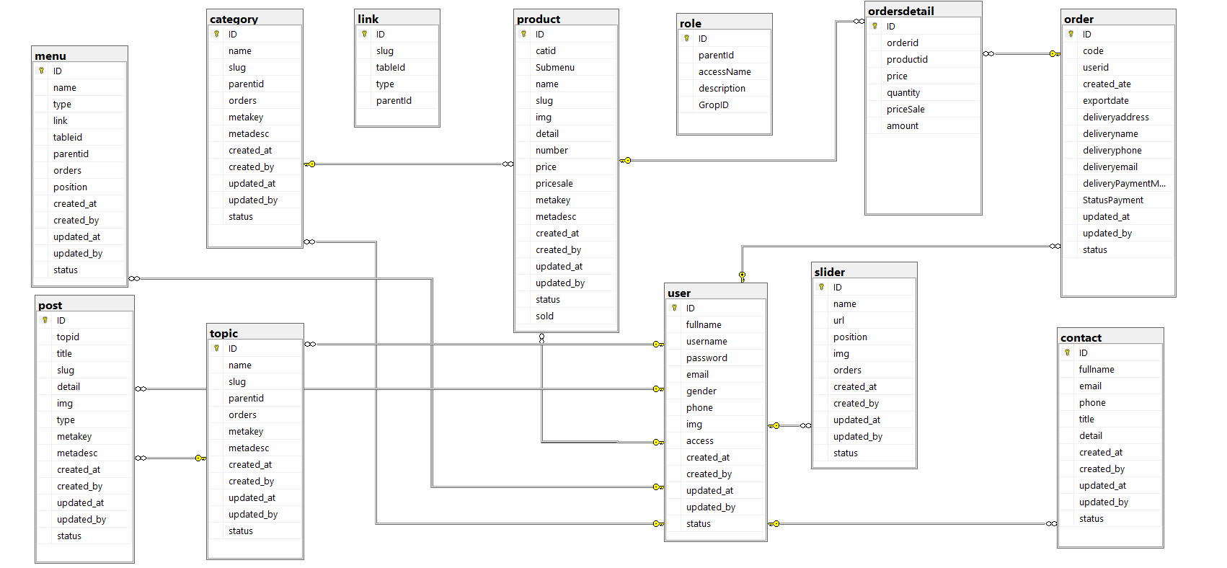

*Hình 2.54. Sơ đồ dữ liệu quan hệ*

### Chi tiết các bảng dữ liệu

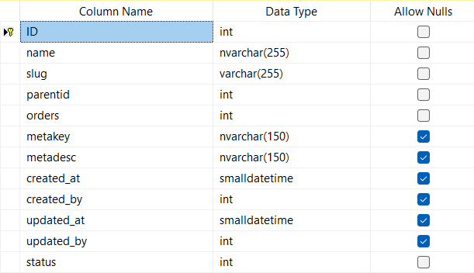

*Hình 2.55. Chi tiết bảng Category*

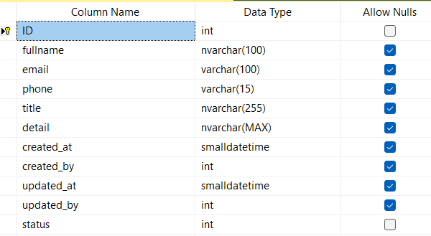

*Hình 2.56. Chi tiết bảng Contact*

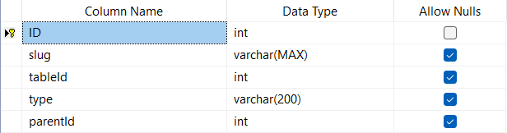

*Hình 2.57. Chi tiết bảng Link*

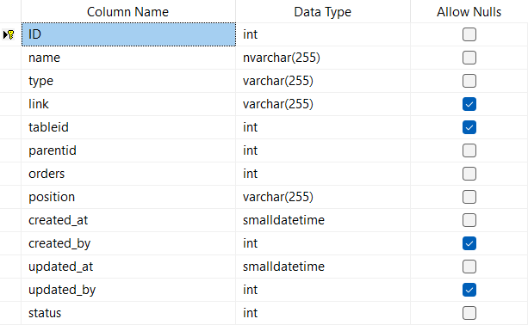

*Hình 2.58. Chi tiết bảng menu*

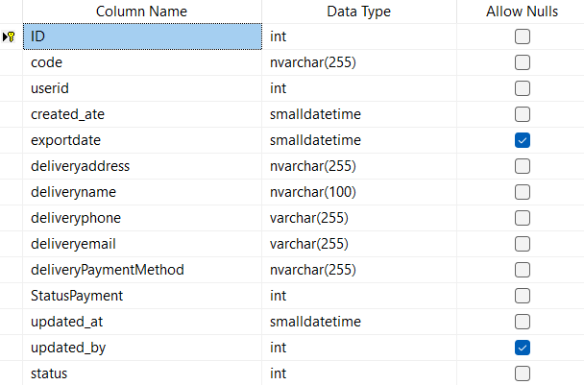

*Hình 2.59. Chi tiết bảng Order*

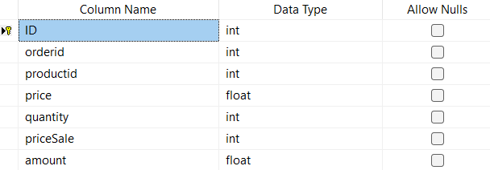

*Hình 2.60. Chi tiết bảng Order detail*

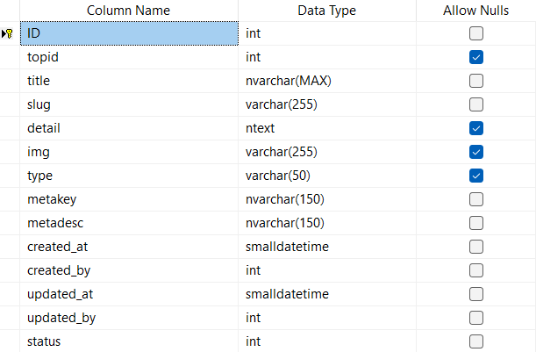

*Hình 2.61. Chi tiết bảng Post*

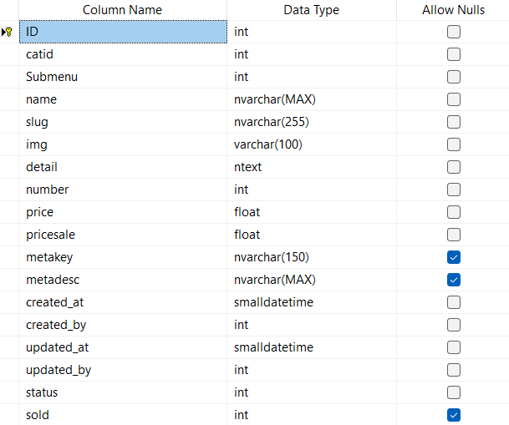

*Hình 2.62. Chi tiết bảng Product*

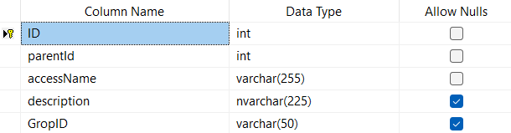

*Hình 2.63. Chi tiết bảng Role*

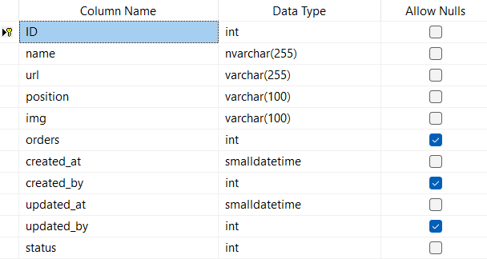

*Hình 2.64. Chi tiết bảng Slide*

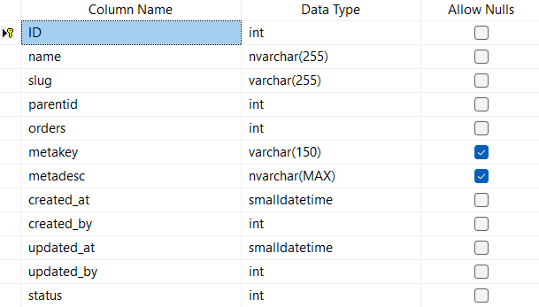

*Hình 2.65. Chi tiết bảng topic*

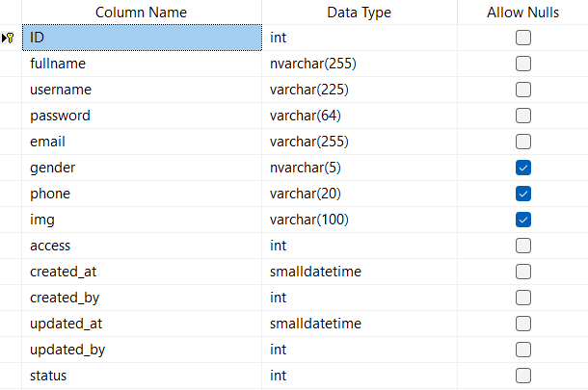

*Hình 2.66. Chi tiết bảng User*

## Kết quả một số giao diện màn hình khách hàng

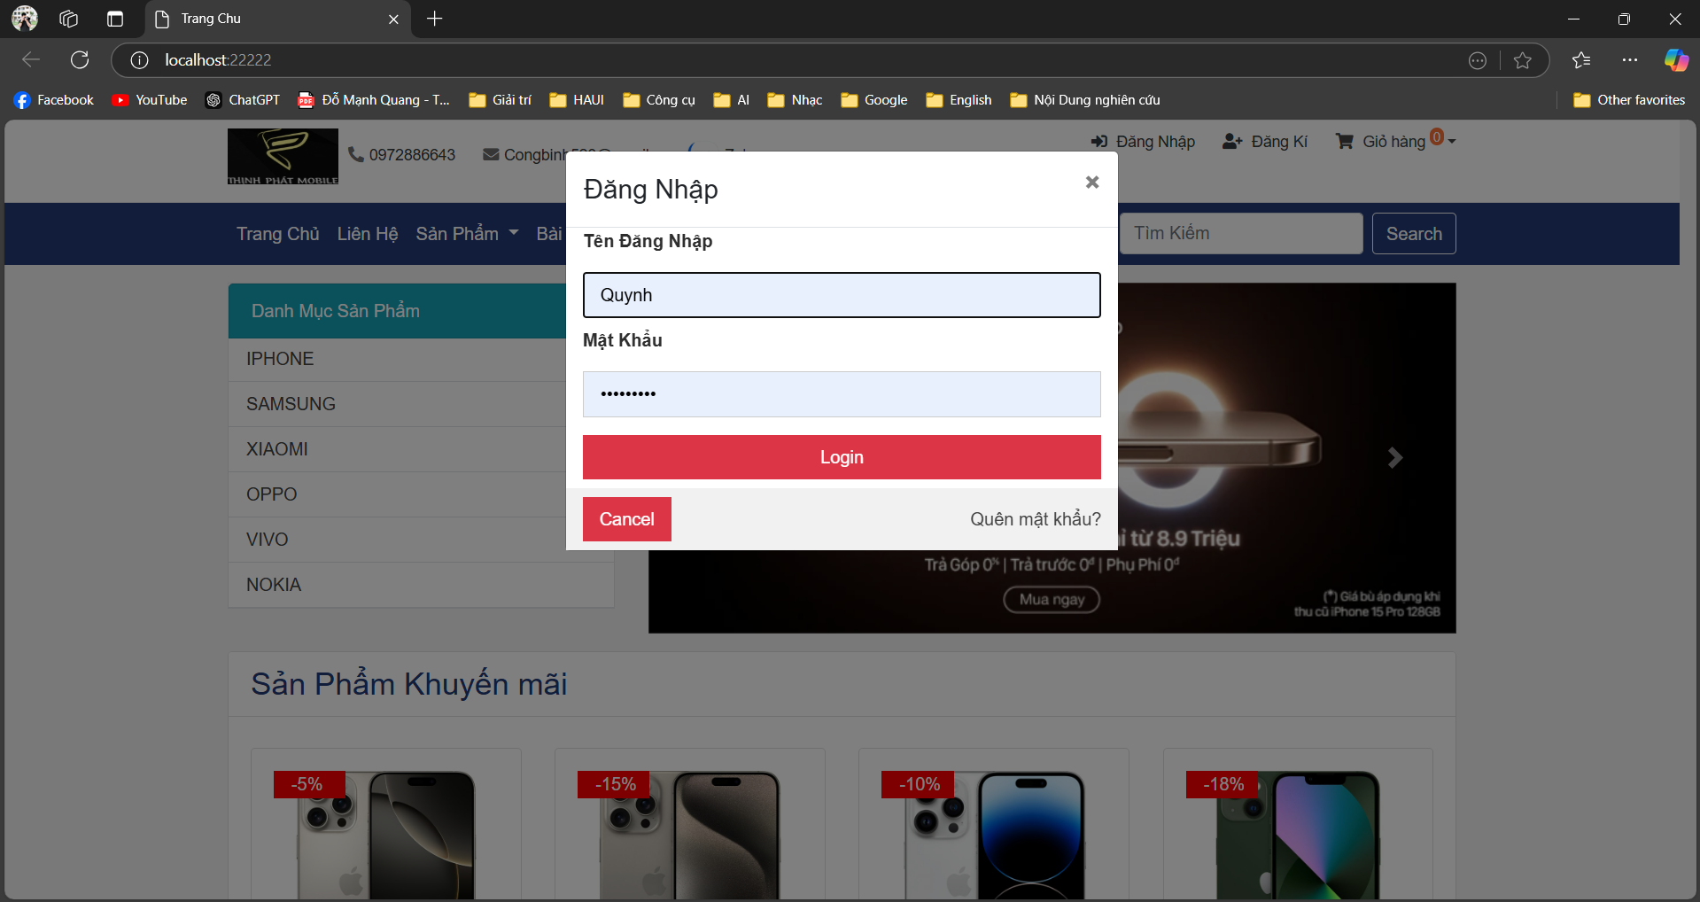

*Hình 2.67. Giao diện màn hình đăng nhập*

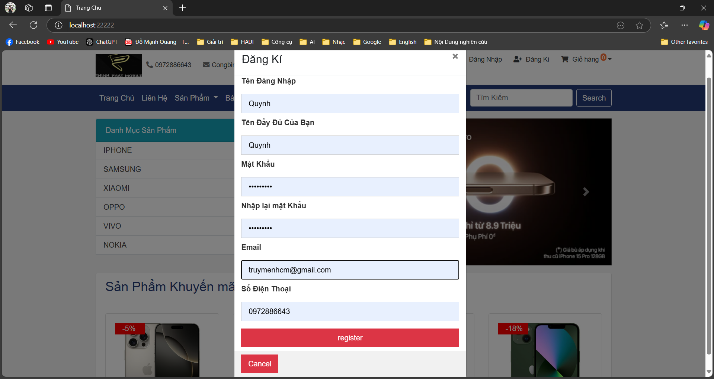

*Hình 2.68. Giao diện màn hình đăng ký*

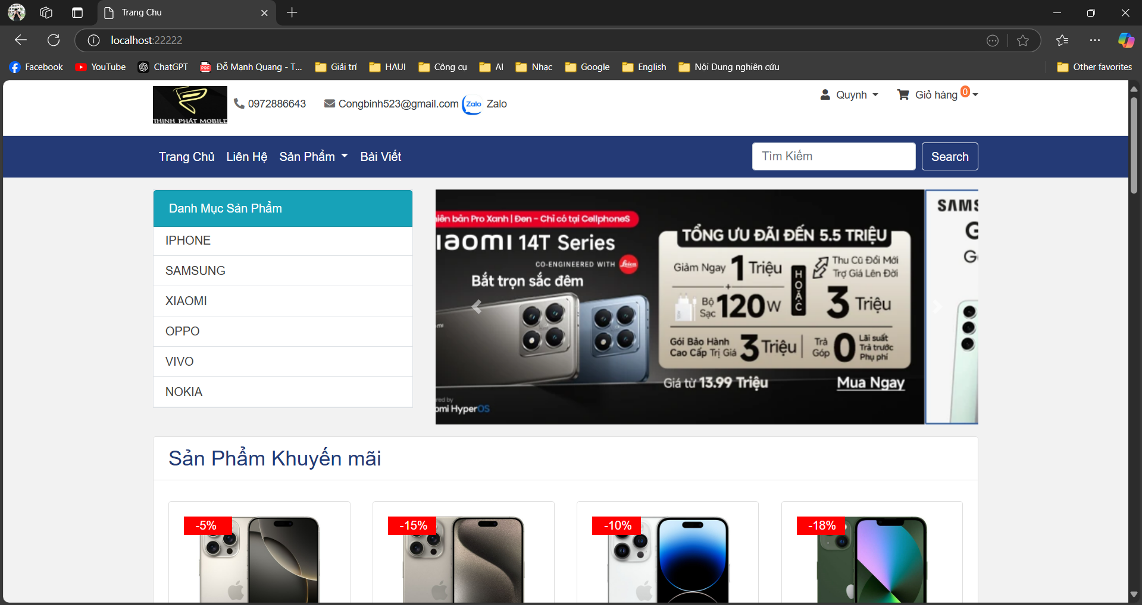 *Hình 2.69. Giao diện màn hình trang chủ*

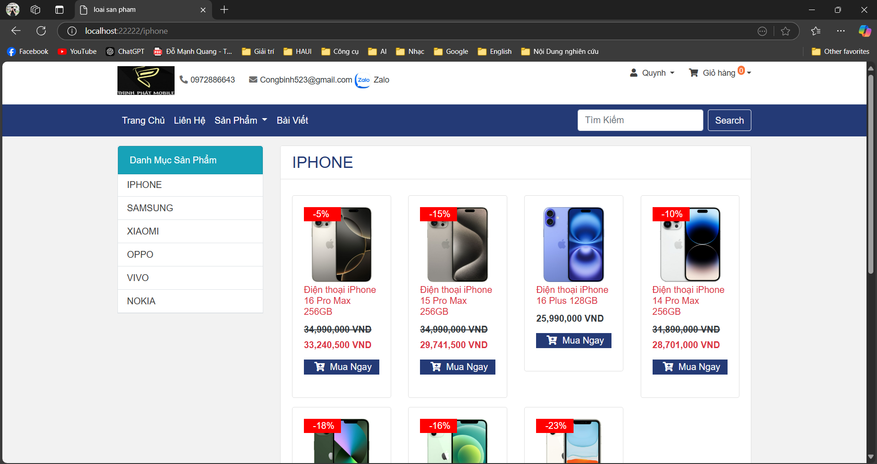

*Hình 2.70. Giao diện màn hình xem sản phẩm theo danh mục*

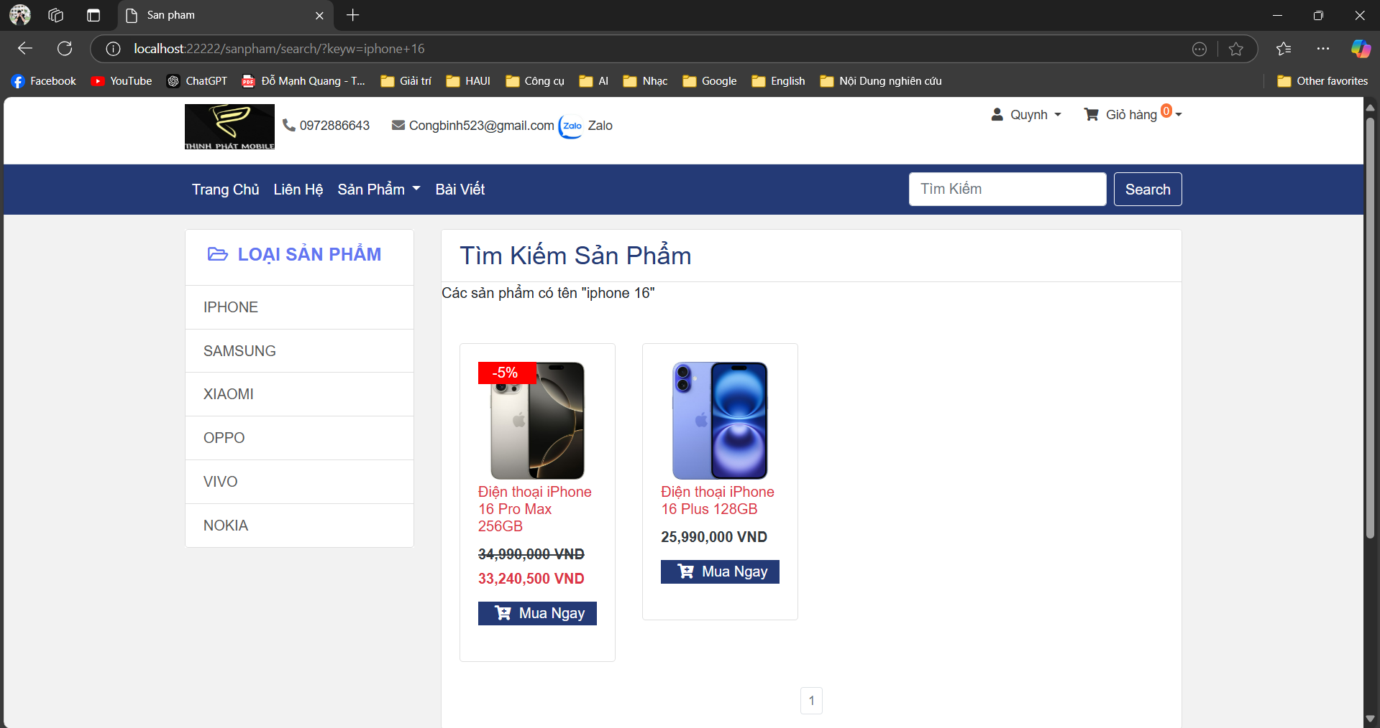

*Hình 2.71. Giao diện màn hình tìm kiếm sản phẩm*

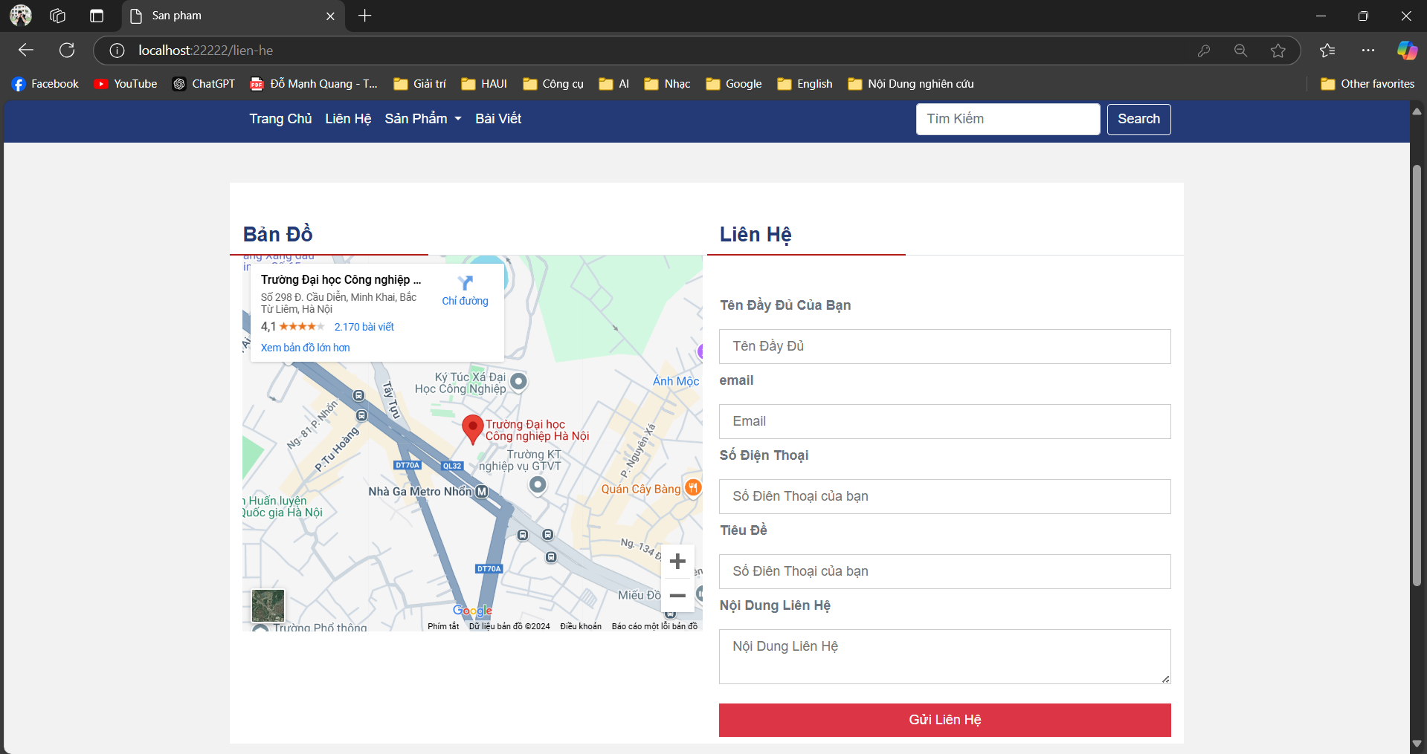

*Hình 2.72. Giao diện màn hình gửi liên hệ*

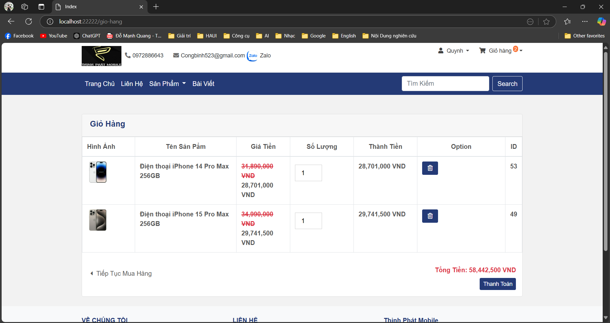

*Hình 2.73. Giao diện màn hình xem giỏ hàng*

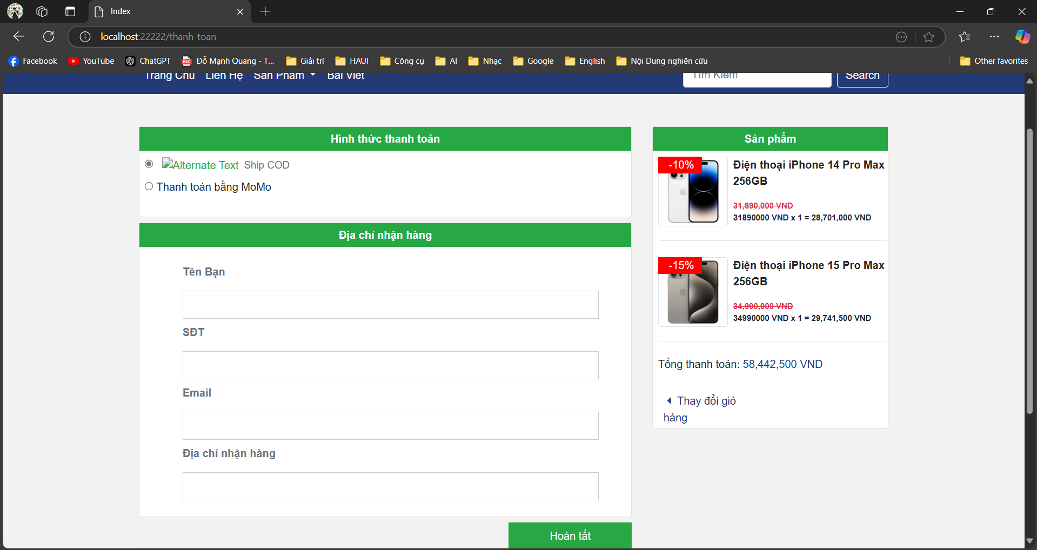

*Hình 2.74. Giao diện màn hình mua hàng*

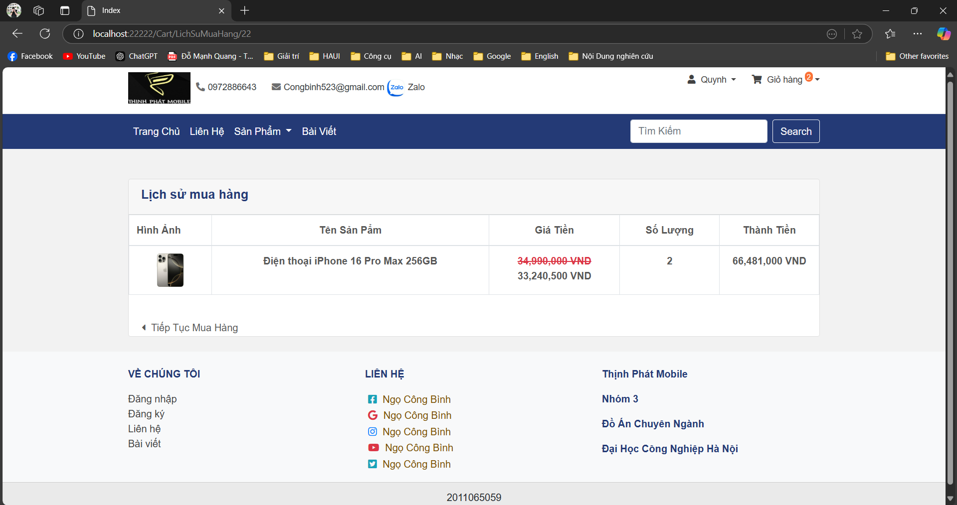

*Hình 2.75. Giao diện màn hình xem lịch sử mua hàng*

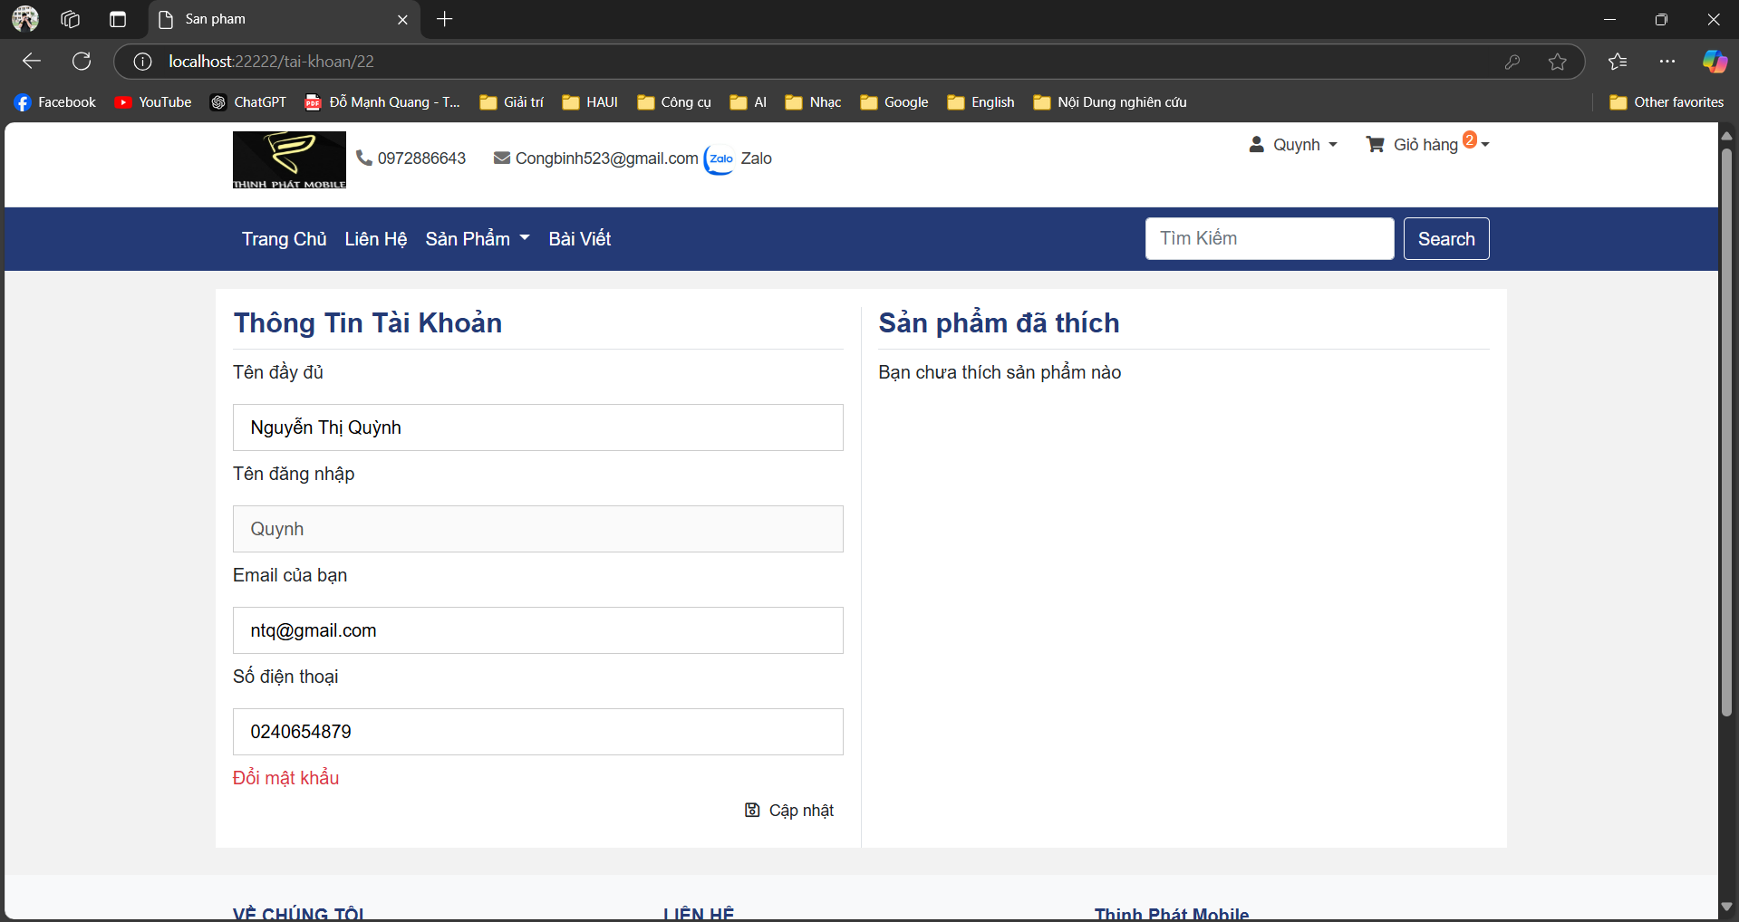

*Hình 2.76. Giao diện màn hình quản lý thông tin cá nhân*

## Kết quả một số giao diện màn hình người quản trị

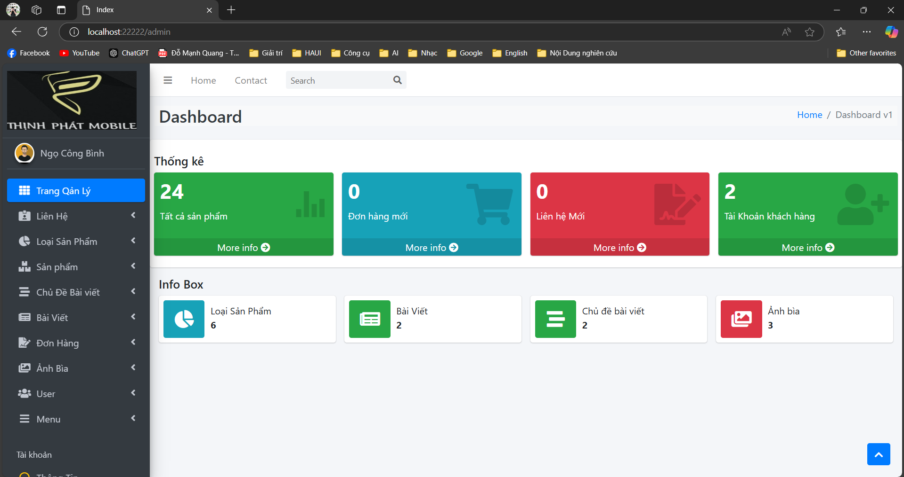

*Hình 2.77. Giao diện màn hình trang quản lý*

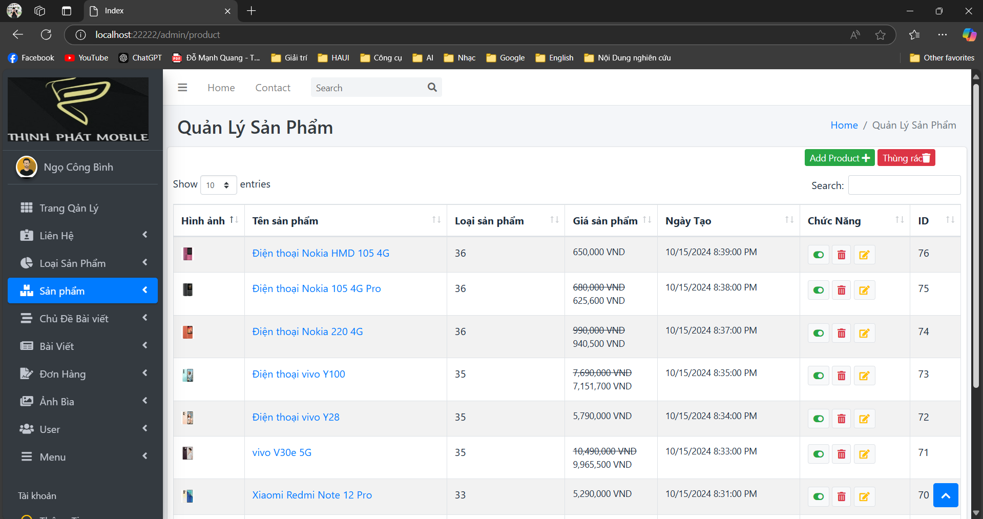

*Hình 2.78. Giao diện màn hình quản lý sản phẩm*

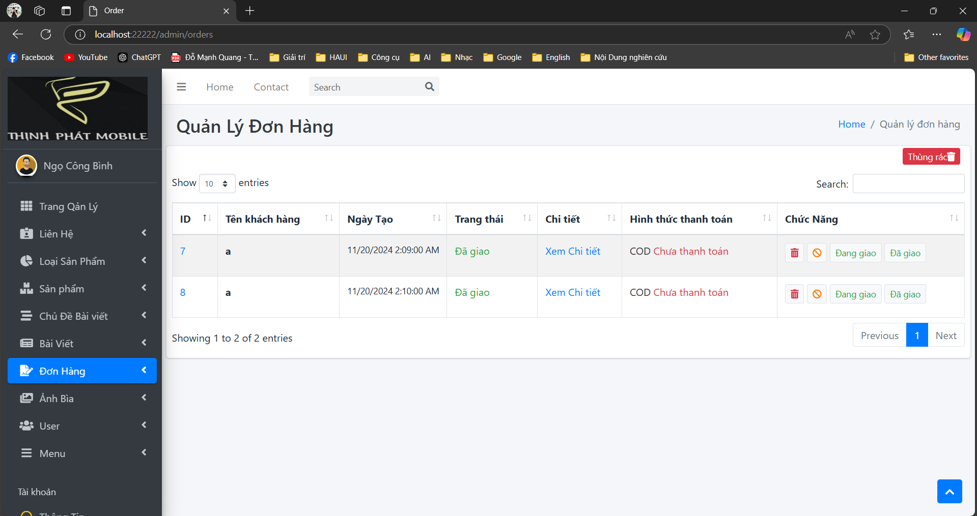

*Hình 2.79. Giao diện màn hình quản lý đơn hàng.*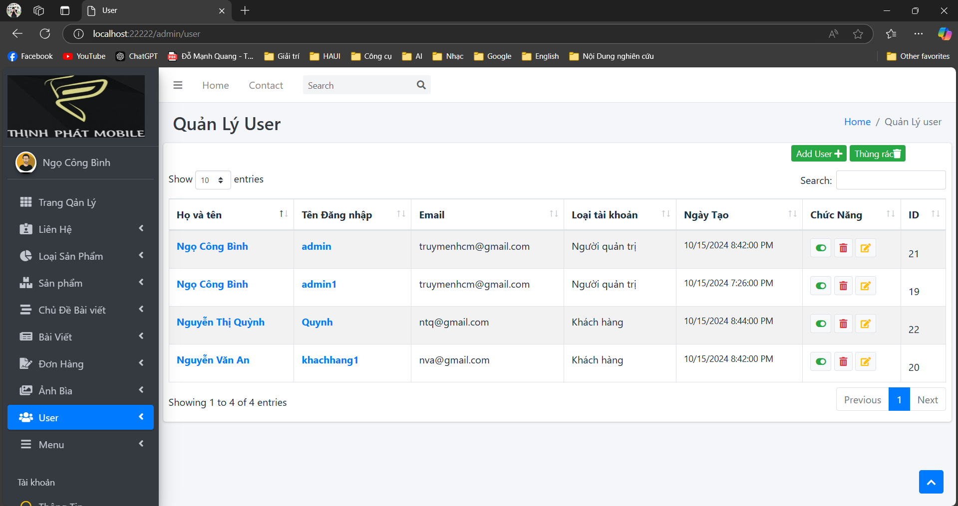

*Hình 2.80. Giao diện màn hình quản lý user*

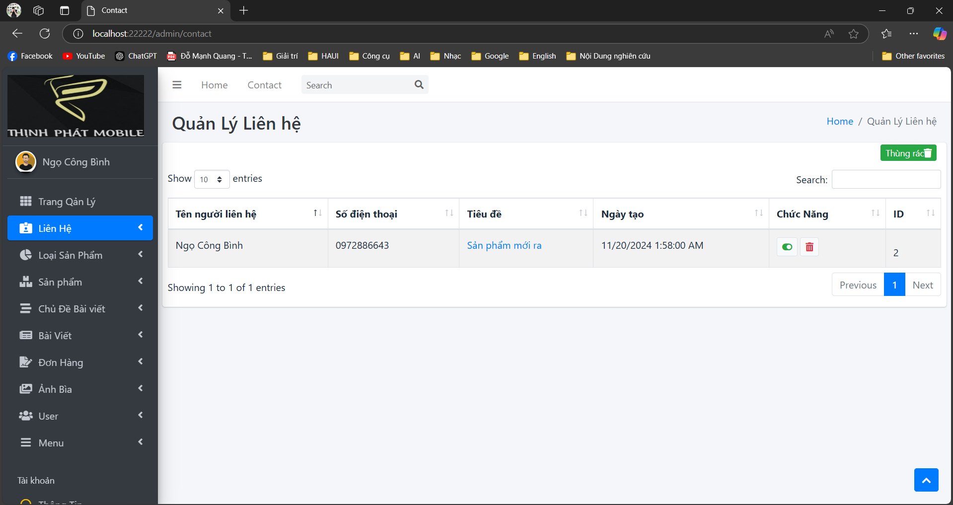

*Hình 2.81. Giao diện màn hình quản lý liên hệ*

## Kiểm thử trang web

Bảng 2.3. Test design

|  |  |  |  |  |
| --- | --- | --- | --- | --- |
| **Yêu cầu cấp 1** | **Yêu cầu cấp 2** | **Yêu cầu cấp 3** | **Tiêu chí kiểm thử** | **Loại** |
| Đăng nhập | Đăng nhập | Đăng nhập thành công | Kiểm tra đăng nhập với số điện thoại, mã xác minh đúng thì có chuyển hướng tới trang chủ không? | F |
| Đăng nhập thất bại | Kiểm tra xem khi đăng nhập thất bại có hiển thị thông báo không? | GUI |
| Kiểm tra xem nếu không nhập gì thì có thông báo lỗi gì không? | GUI |
| Thoát |  | Kiểm tra xem có chuyển hướng tới trang khác không? | F |
| Thay đổi mật khẩu | Thay đổi mật khẩu | Thay đổi mật khẩu thành công | Kiểm tra xem mật khẩu mới đã được lưu hay chưa? | F |
| Tốc độ kiểm tra lưu địa chỉ? | NF |
| Thay đổi địa chỉ thất bại | Giao diện có hiển thị thông báo thêm mật khẩu thất bại? | GUI |
| Thoát |  | Kiểm tra có cho chuyển hướng khỏi trang thêm mật khẩu sang trang khác? | F |
| Xem chi tiết sản phẩm | Xem chi tiết sản phẩm | Kích hoạt chức năng “Xem chi tiết sản phẩm” | Kiểm tra xem khi kích vào sản phẩm có hiện ra giao chi tiết sản phẩm hay không? | F |
| Thoát |  | Kiểm tra có chuyển hướng trang khác hay không? | F |
| Tìm kiếm sản phẩm | Tìm kiếm sản phẩm | Tìm kiếm sản phẩm thành công | Kiểm tra xem hệ thống tìm kiếm sản phẩm có hiển thị kết quả chính xác khi người dùng nhập từ khóa tìm kiếm hợp lệ hay không? | F |
| Tìm kiếm sản phẩm không có kết quả | Kiểm tra xem hệ thống có hiển thị thông báo “Không tìm thấy sản phẩm” hay không? | F |
| Tìm kiếm sản phẩm theo bộ lọc danh mục | Kiểm tra xem hệ thống có hiển thị danh sách sản phẩm theo tiêu chí lọc hay không? | F |
| Thoát |  | Kiểm tra có chuyển hướng trang khác hay không? | F |
| Thêm sản phẩm vào giỏ hàng | Thêm sản phẩm vào giỏ hàng | Thêm sản phẩm thành công | Kiểm tra xem hệ thống có hiển thị danh sách sản phẩm và có sản phẩm mới thêm hay không? | F |
| Thêm sản phẩm khi sản phẩm đã có trong giỏ | Kiểm tra xem hệ thống có tự động thêm số lượng vừa thêm vào sản phẩm đã có trong giỏ hàng hay không? | F |
| Thoát |  | Kiểm tra xem có chuyển hướng sang trang khác hay không? | F |

### Kiểm thử chức năng đăng nhập

Bảng 2.4. Testcase cho chức năng đăng nhập

|  |  |  |  |  |  |  |  |
| --- | --- | --- | --- | --- | --- | --- | --- |
| **Project Name: shopphone** | | | | | | | |
| **Test Case** | | | | | | | |
| **Test Priority:** High | | | | **Test Designed by:** Ngọ Công Bình | | | |
| **Module Name:** Màn hình đăng nhập | | | | **Test Designed date: 10**/12/2024 | | | |
| **Test Title:** Đăng nhập | | | | **Test Executed by:** Ngọ Công Bình | | | |
| **Description:** Test chức năng đăng nhập | | | | **Test Execution date:** 11/12/2024 | | | |
| **Pre-conditions:** Truy cập vào Google Chrome ( mở Selenium IDE) | | | | | | | |
| **Dependencies:** kết nối Internet, url của trang Web cần test | | | | | | | |
| **Test case ID** | **Test step** | **Test data** | **Expected Result** | | **Actual Result** | **Static**  **(Pass/**  **Fail)** | **Notes** |
| TC1_1 | - Nhập nút đăng nhập  - Tên tài khoản  - Nhập mật khẩu  - Nhấn nút “Đăng nhập” | - Quynh  - abc123!@# | Điều hướng đến trang lịch sử mua hàng | | Điều hướng đến trang lịch sử mua hàng | Pass |  |
| TC1_2 | - Nhập nút đăng nhập  - Tên tài khoản  - Nhập mật khẩu  - Nhấn nút “Đăng nhập” | - Quynh  - abc123 | Thông báo sai thông tin đăng nhập | | Thông báo sai thông tin đăng nhập | Pass | Nhập lại thông tin |
| TC1_3 | - Nhập nút đăng nhập  - Tên tài khoản  - Nhập mật khẩu  - Nhấn nút “Đăng nhập” |  | Thông báo cần nhập các thông tin | | Thông báo cần nhập các thông tin | Pass | Nhập thông tin |
| **Post-conditions:** Không có | | | | | | | |

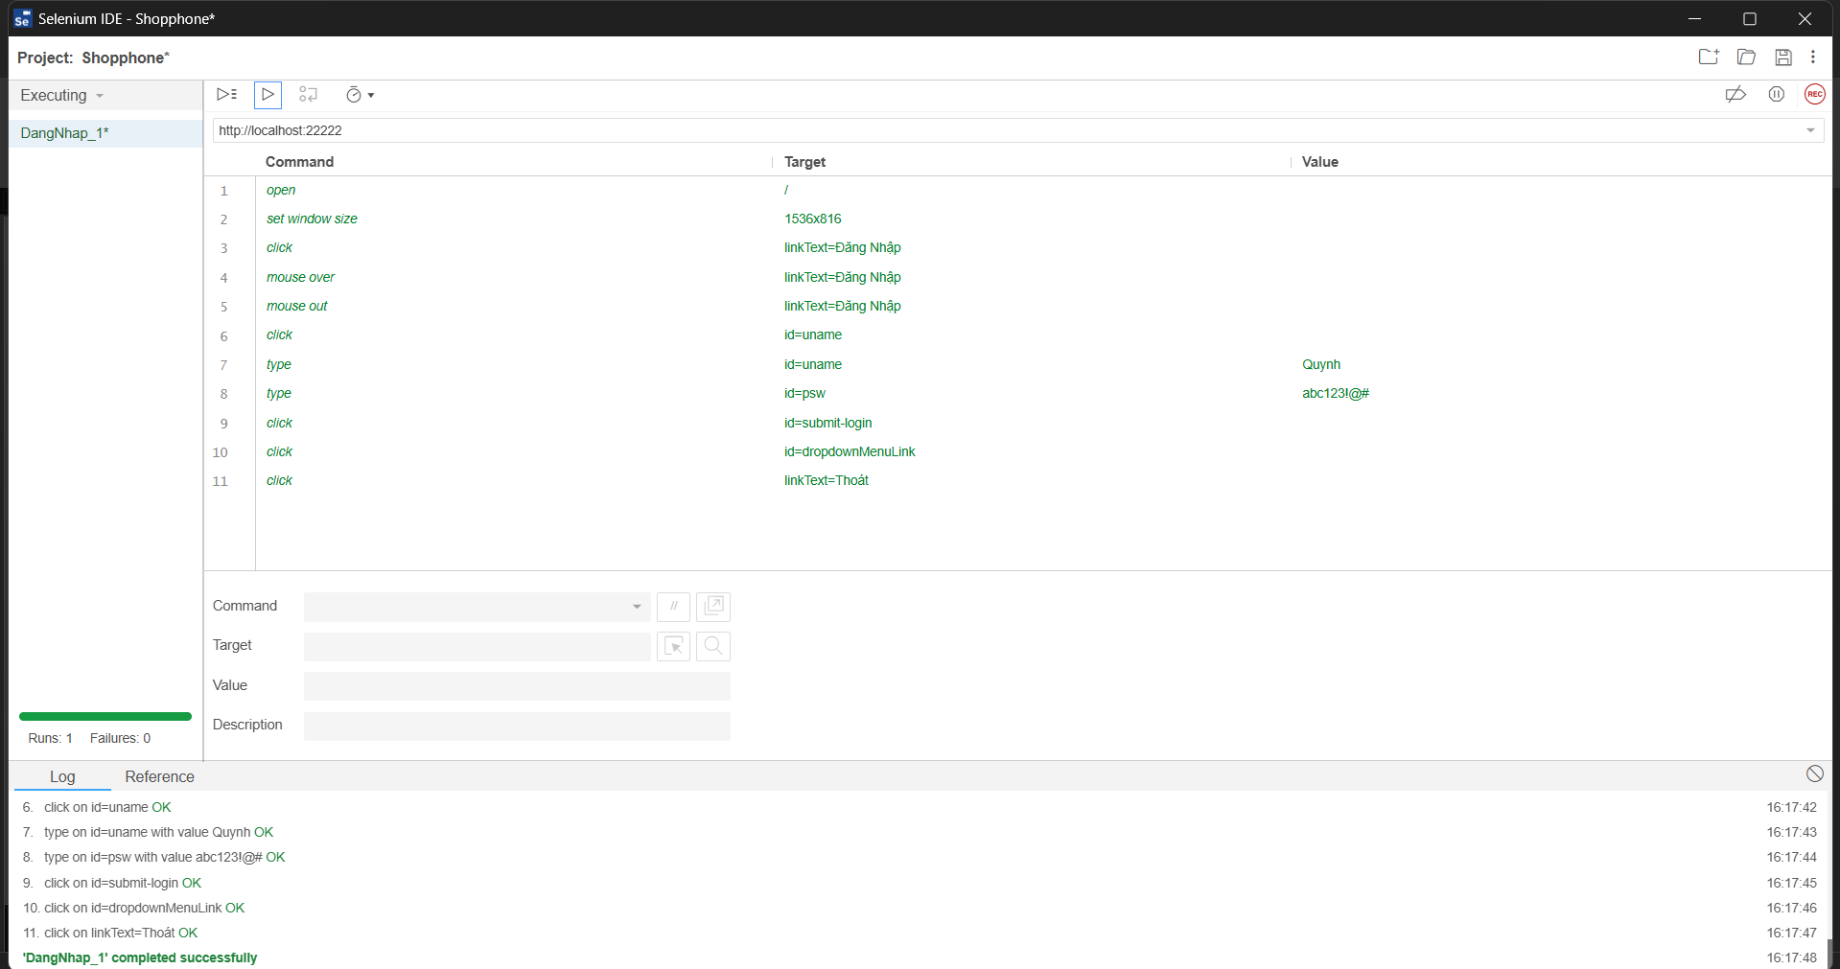

*Hình 2.82. Giao diện kiểm thử Tescase Dangnhap_1*

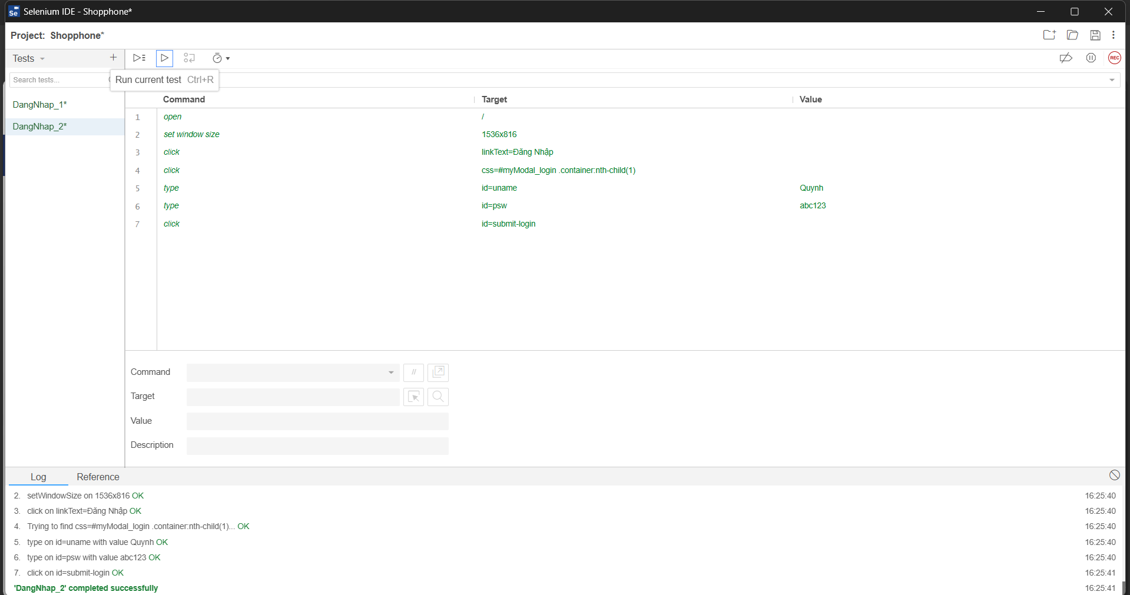

*Hình 2.83. Giao diện kiểm thử Tescase Dangnhap_2*

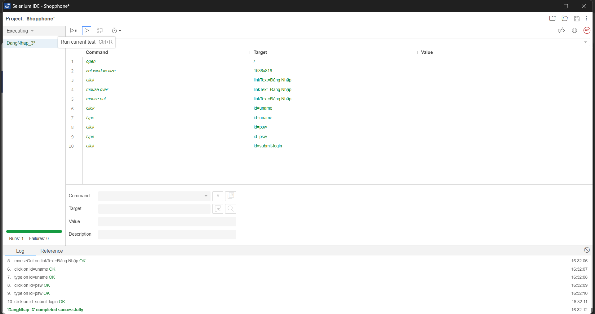

*Hình 2.84. Giao diện kiểm thử Tescase Dangnhap_3*

### Kiểm thử chức năng thay đổi mật khẩu

Bảng 2.5. Testcase cho chức năng thay đổi mật khẩu

|  |  |  |  |  |  |  |  |
| --- | --- | --- | --- | --- | --- | --- | --- |
| **Project Name: shopphone** | | | | | | | |
| **Test Case** | | | | | | | |
| **Test Priority:** High | | | | **Test Designed by:** Ngọ Công Bình | | | |
| **Module Name: thay đổi địa chỉ** | | | | **Test Designed date:** 10/12/2024 | | | |
| **Test Title:** Thay đổi mật khẩu | | | | **Test Executed by:** Ngọ Công Bình | | | |
| **Description:** Test chức năng thay đổi mật khẩu | | | | **Test Execution date:** 11/12/2024 | | | |
| **Pre-conditions:** Truy cập vào Google Chrome ( mở Selenium IDE) | | | | | | | |
| **Dependencies:** kết nối Internet, url của trang Web cần test | | | | | | | |
| **Test case ID** | **Test step** | **Test data** | **Expected Result** | | **Actual Result** | **Static**  **(Pass/**  **Fail)** | **Notes** |
| TC2_1 | - Click ô tài khoản  - Click quản lý thông tin  - Click thay đổi mật khẩu  - Nhập mật khẩu cũ, mới, mật khẩu xác nhận | - abc123!@#  - 123456  - 123456 | Hiển thị thông báo đã thay đổi mật khẩu thành công | | Hiển thị thông báo đã thay đổi mật khẩu thành công | Pass |  |
| TC2_2 | - Click ô tài khoản  - Click quản lý thông tin  - Click thay đổi mật khẩu  - Nhập mật khẩu cũ, mới, mật khẩu xác nhận | - 123456  - abc123!@#  - abc123 | Thông báo mật khẩu xác nhận không đúng | | Thông báo mật khẩu xác nhận không đúng | Pass | Nhập lại mật khẩu xác nhận |
| **Post-conditions:** Không có | | | | | | | |

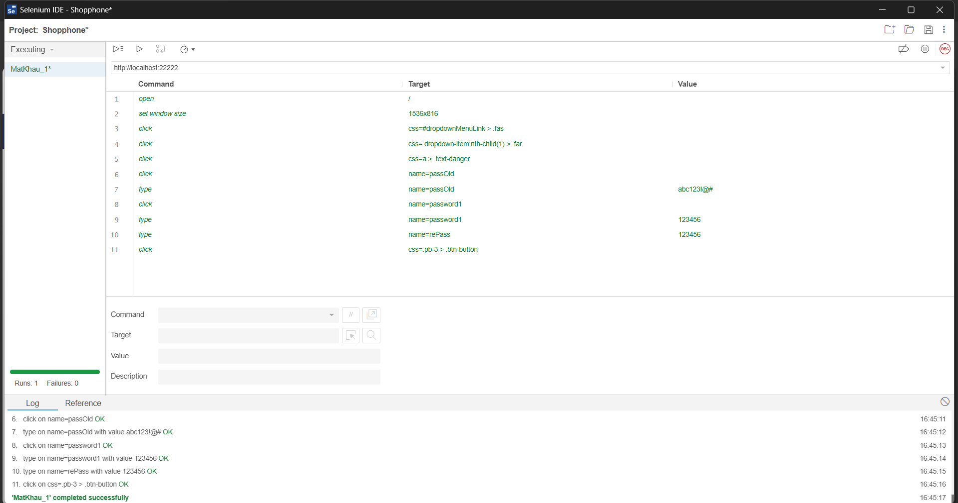

*Hình 2.85. Giao diện kiểm thử Tescase Matkhau_1*

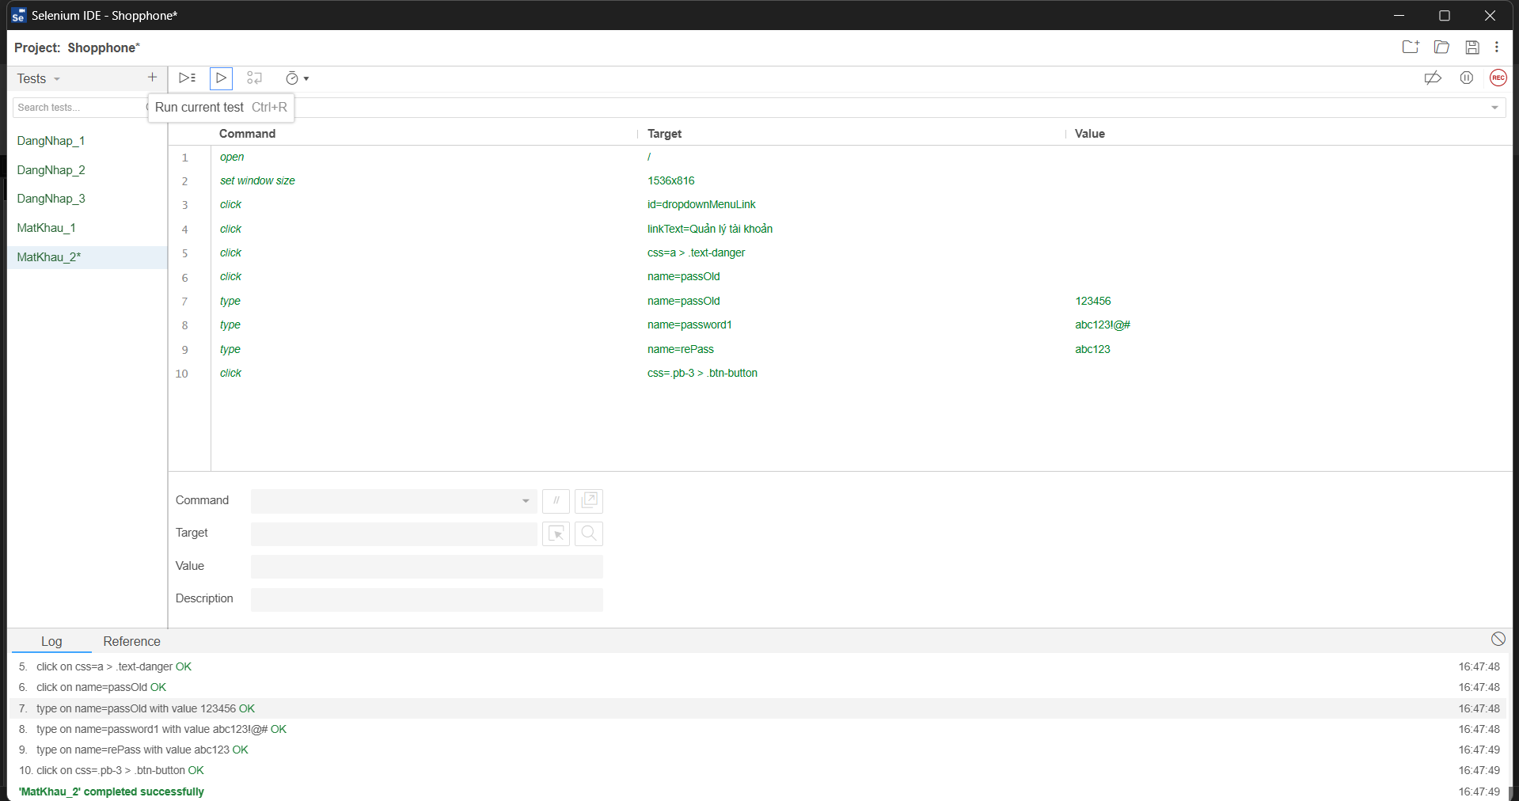

*Hình 2.86. Giao diện kiểm thử Tescase Matkhau_2*

### Kiểm thử chức năng Xem chi tiết sản phẩm

Bảng 2.6. Testcase cho chức năng xem chi tiết sản phẩm

|  |  |  |  |  |  |  |  |
| --- | --- | --- | --- | --- | --- | --- | --- |
| **Project Name: Shopphone** | | | | | | | |
| **Test Case** | | | | | | | |
| **Test Priority:** Medium | | | | **Test Designed by:** Ngọ Công Bình | | | |
| **Module Name:** Màn hình xem chi tiết sản phẩm | | | | **Test Designed date:** 10/12/2024 | | | |
| **Test Title:** Xem chi tiết sản phẩm | | | | **Test Executed by:** Ngọ Công Bình | | | |
| **Description:** Test chức năng xem chi tiết sản phẩm | | | | **Test Execution date:** 11/12/2024 | | | |
| **Pre-conditions:** Truy cập vào Google Chrome ( mở Selenium IDE), người dùng phải đăng nhập vào Website | | | | | | | |
| **Dependencies:** kết nối Internet, url của trang Web cần test | | | | | | | |
| **Test case ID** | **Test step** | **Test data** | **Expected Result** | | **Actual Result** | **Static**  **(Pass/**  **Fail)** | **Notes** |
| TC3_1 | - Click vào xem chi tiết của 1 sản phẩm | - Sản phẩm: Điện thoại iPhone 16 Pro Max 256GB | Điều hướng đến trang hiển thị thông tin sản phẩm | | Điều hướng đến trang hiển thị thông tin sản phẩm | Pass |  |
| **Post-conditions:** Không có | | | | | | | |

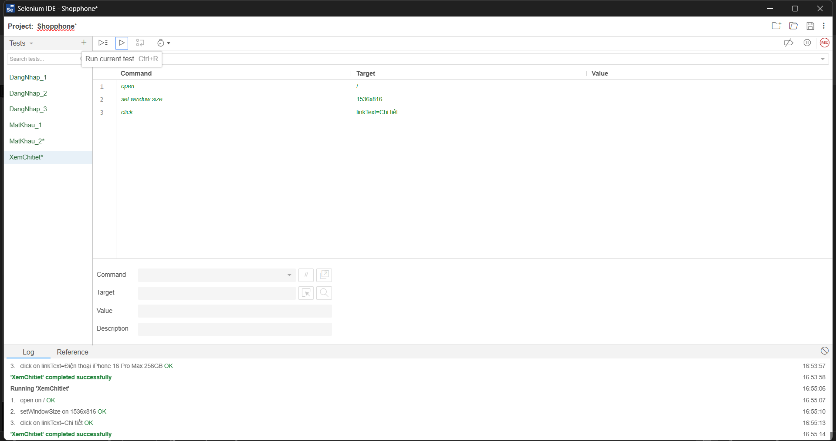

*Hình 2.87. Giao diện kiểm thử Tescase XemChitiet*

### Kiểm thử chức năng Tìm kiếm sản phẩm

Bảng 2.7. Testcase cho chức năng tìm kiếm sản phẩm

|  |  |  |  |  |  |  |  |
| --- | --- | --- | --- | --- | --- | --- | --- |
| **Project Name: Shopphone** | | | | | | | |
| **Test Case** | | | | | | | |
| **Test Priority:** High | | | | **Test Designed by:** Ngọ Công Bình | | | |
| **Module Name:** Màn hình tìm kiếm sản phẩm | | | | **Test Designed date:** 10/12/2024 | | | |
| **Test Title:** Tìm kiếm sản phẩm | | | | **Test Executed by:** Ngọ Công Bình | | | |
| **Description:** Test chức năng tìm kiếm điện thoại | | | | **Test Execution date:** 11/12/2024 | | | |
| **Pre-conditions:** Truy cập vào Google Chrome ( mở Selenium IDE) | | | | | | | |
| **Dependencies:** kết nối Internet, url của trang Web cần test | | | | | | | |
| **Test case ID** | **Test step** | **Test data** | **Expected Result** | | **Actual Result** | **Static**  **(Pass/**  **Fail)** | **Notes** |
| TC4_1 | - Nhập từ khóa tìm kiếm  - Enter | Từ khóa tìm kiếm: Điện thoại | Hiển thị danh sách các sản phẩm liên quan đến từ khóa | | Hiển thị danh sách các sản phẩm liên quan đến từ khóa | Pass |  |
| TC4_2 | - Nhập từ khóa tìm kiếm  - Click biểu tượng tìm kiếm | Từ khóa tìm kiếm: @@@@ | Thông báo không tìm thấy sản phẩm nào | | Thông báo không tìm thấy sản phẩm nào | Pass | Nhập lại từ khóa |
| TC4_3 | - Click vào tên danh mục | Tên: Iphone | Hiển thị các sản phẩm thuộc danh mục đó | | Hiển thị các sản phẩm thuộc danh mục đó | Pass |  |
| **Post-conditions:** Không có | | | | | | | |

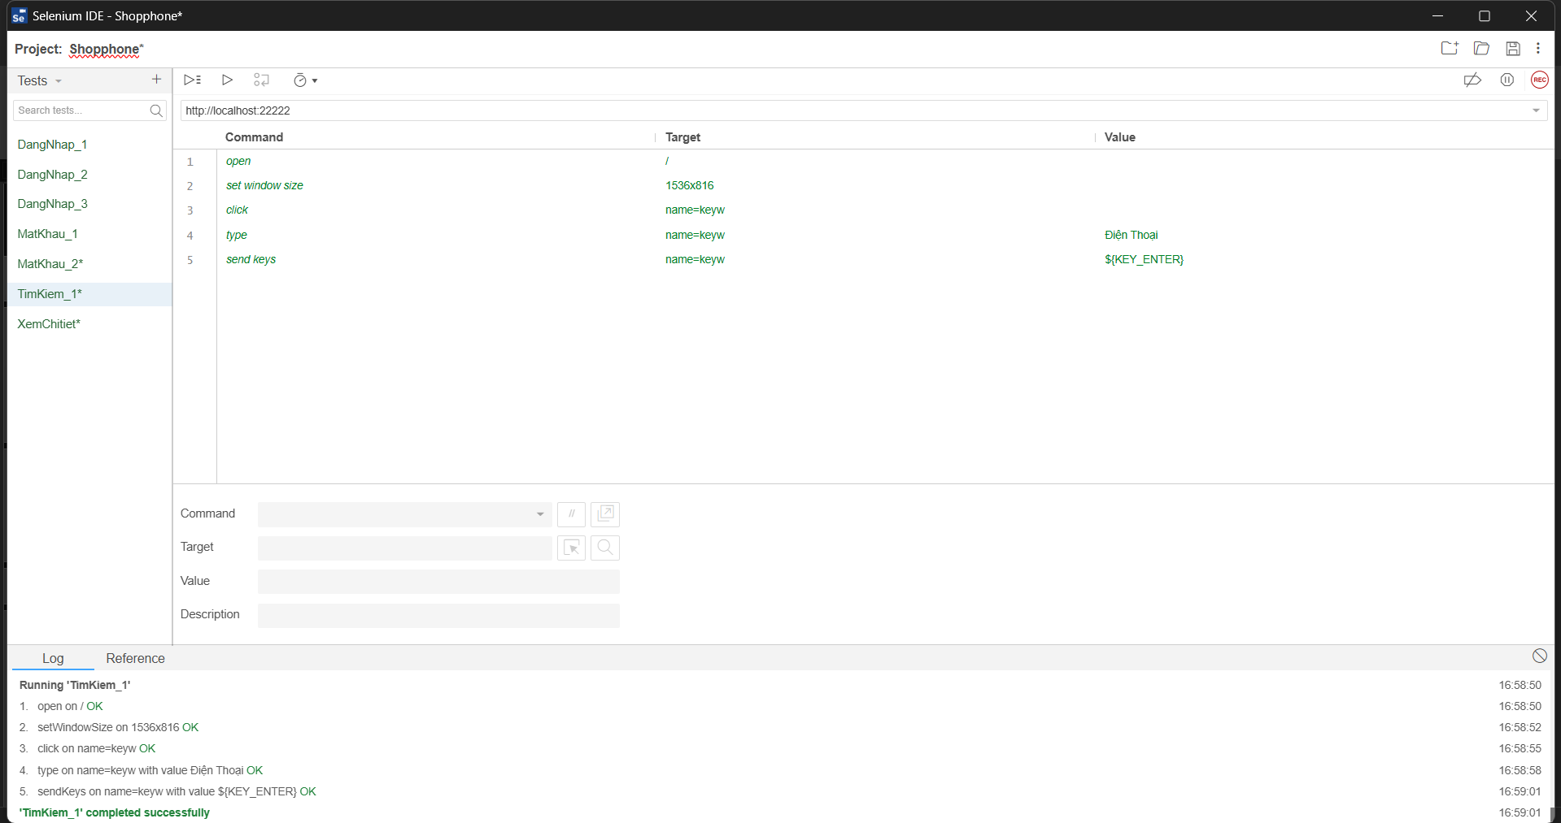

*Hình 2.88. Giao diện kiểm thử Tescase Timkiem_1*

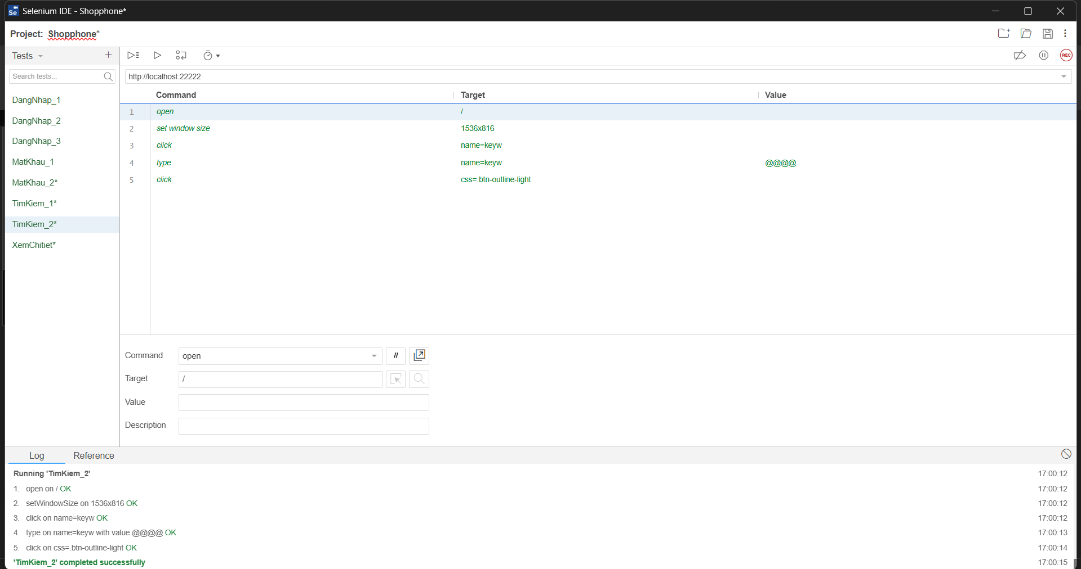

*Hình 2.89. Giao diện kiểm thử Tescase Timkiem_2*

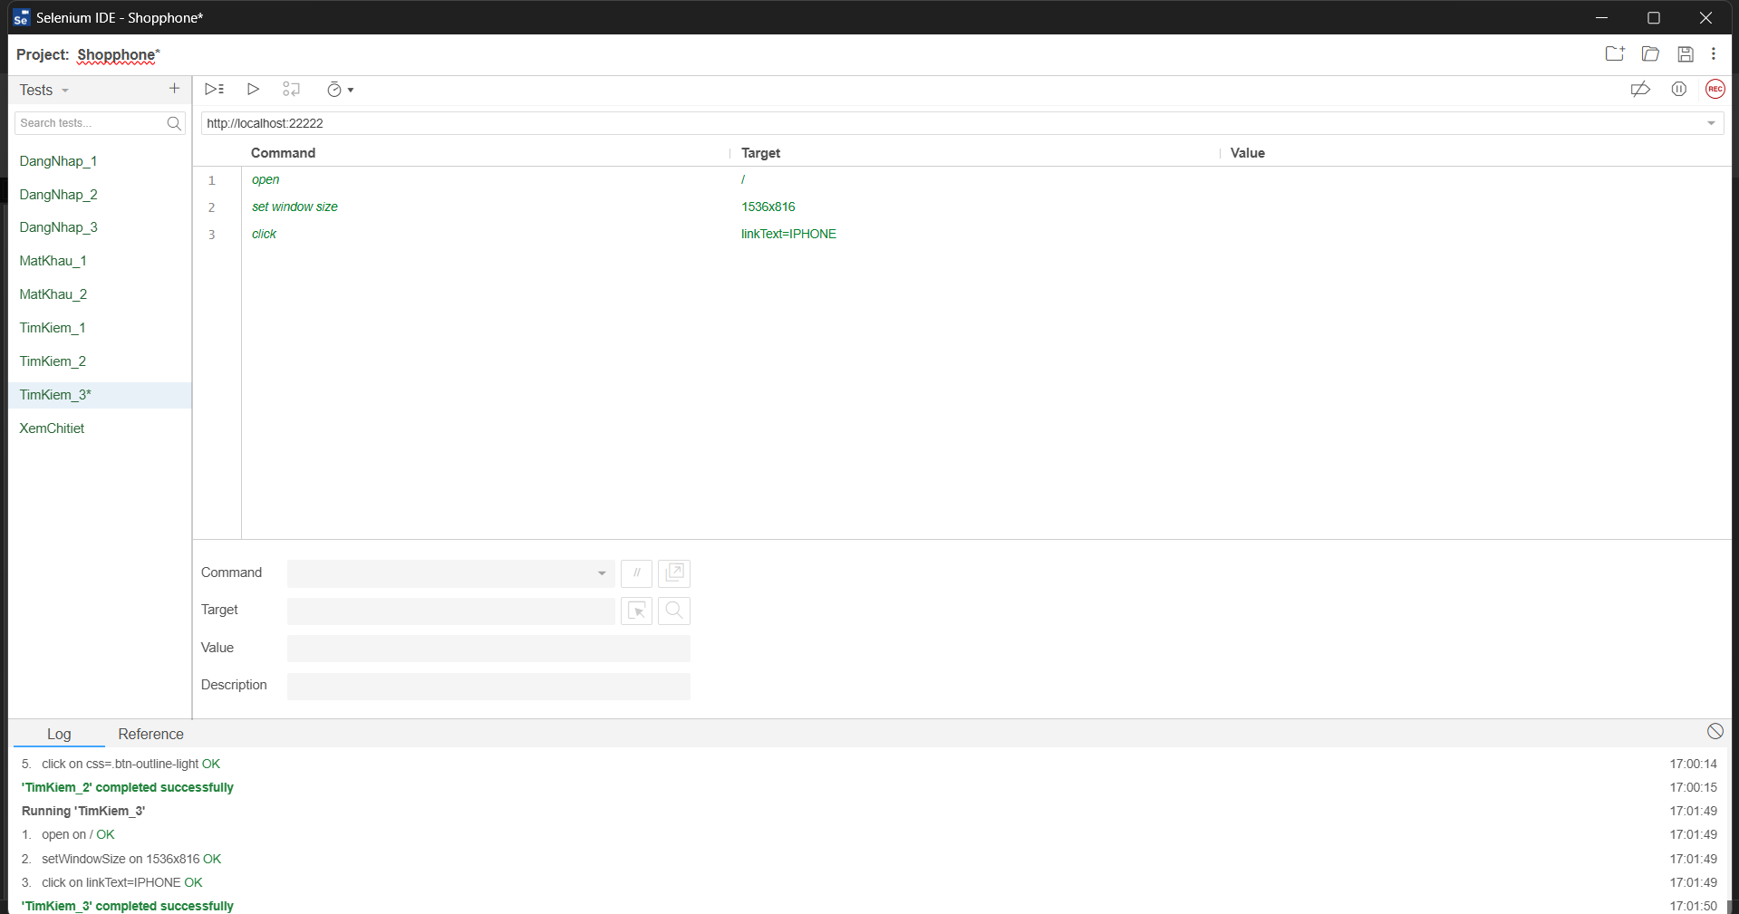

*Hình 2.90. Giao diện kiểm thử Tescase Timkiem_3*

### Kiểm thử chức năng thêm sản phẩm vào giỏ hàng

Bảng 2.8. Testcase cho chức năng thêm sản phẩm vào giỏ hàng

|  |  |  |  |  |  |  |  |
| --- | --- | --- | --- | --- | --- | --- | --- |
| **Project Name: Shopphone** | | | | | | | |
| **Test Case** | | | | | | | |
| **Test Priority:** High | | | | **Test Designed by:** Ngọ Công Bình | | | |
| **Module Name:** Màn hình thêm sản phẩm vào giỏ hàng | | | | **Test Designed date:** 10/12/2024 | | | |
| **Test Title:** Thêm sản phẩm vào giỏ hàng | | | | **Test Executed by:** Ngọ Công Bình | | | |
| **Description:** Test chức năng thêm sản phẩm vào giỏ hàng | | | | **Test Execution date:** 10/12/2024 | | | |
| **Pre-conditions:** Truy cập vào Google Chrome ( mở Selenium IDE) | | | | | | | |
| **Dependencies:** kết nối Internet, url của trang Web cần test | | | | | | | |
| **Test case ID** | **Test step** | **Test data** | **Expected Result** | | **Actual Result** | **Static**  **(Pass/**  **Fail)** | **Notes** |
| TC5_1 | - Click vào nút thêm vào giỏ hàng của 1 sản phẩm | - Sản phẩm: Điện thoại iPhone 16 Pro Max 256GB | Hiển thị thông báo “Sản phẩm đã được thêm vào giỏ hàng” và sản phẩm được thêm vào giỏ | | Hiển thị thông báo “Sản phẩm đã được thêm vào giỏ hàng” và sản phẩm được thêm vào giỏ | Pass |  |
| TC5_2 | - Click vào nút thêm vào giỏ hàng của 1 sản phẩm đã thêm trước đó | - Sản phẩm: Điện thoại iPhone 16 Pro Max 256GB | Hiển thị thông báo “Sản phẩm đã được thêm vào giỏ hàng” và sản phẩm trong giỏ được cộng số lượng vừa đặt | | Hiển thị thông báo “Sản phẩm đã được thêm vào giỏ hàng” và sản phẩm trong giỏ được cộng số lượng vừa đặt. | Pass |  |
| **Post-conditions:** Không có | | | | | | | |

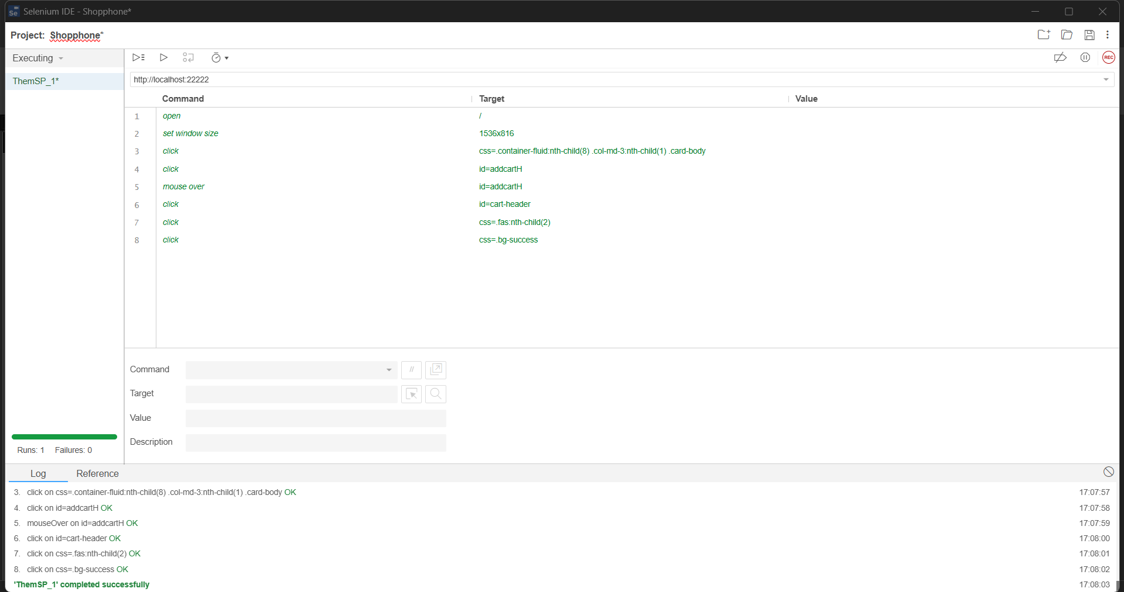

*Hình 2.91. Giao diện kiểm thử Tescase ThemSP_1*

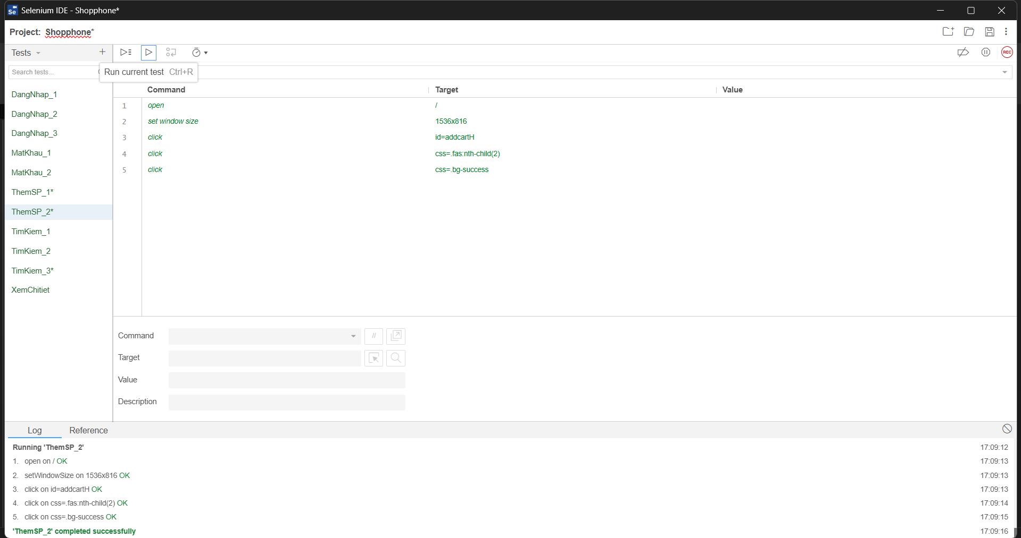

*Hình 2.92. Giao diện kiểm thử Tescase ThemSP_2*

# CHƯƠNG 3: KẾT LUẬN VÀ BÀI HỌC KINH NGHIỆM

## Những kiến thức, kỹ năng đã học trong quá trình thực hiện

Trong quá trình thực hiện đồ án "***Xây dựng website bán điện thoại cho công ty Thịnh Phát Mobile***", nhóm đã tích lũy được nhiều kiến thức và kỹ năng quan trọng:

* Nhóm đã nắm vững quy trình thu thập yêu cầu, phân tích bài toán thực tế và chuyển đổi thành các mô hình hệ thống như sơ đồ ERD, sơ đồ luồng dữ liệu (DFD), và các biểu đồ trong UML.
* Hiểu rõ cách xây dựng và tích hợp giao diện người dùng (frontend) với các chức năng phía server (backend) bằng cách sử dụng các công nghệ như HTML, CSS, JavaScript
* Học cách thiết kế cơ sở dữ liệu tối ưu, triển khai truy vấn SQL hiệu quả để quản lý thông tin
* Cải thiện khả năng tổ chức mã nguồn theo mô hình MVC (Model-View-Controller) để đảm bảo tính linh hoạt và dễ bảo trì của hệ thống.
* Tăng cường khả năng phối hợp, phân chia công việc hợp lý và xử lý xung đột khi làm việc theo nhóm
* Lập kế hoạch và quản lý thời gian hiệu quả để hoàn thành các giai đoạn của dự án đúng tiến độ.
* Rèn luyện khả năng trình bày báo cáo kết quả dự án một cách mạch lạc, logic và thuyết phục.

## Bài học kinh nghiệm

Quá trình thực hiện đồ án ***"Xây dựng website bán điện thoại cho công ty Thịnh Phát Mobile"*** đã mang lại cho nhóm nhiều bài học kinh nghiệm quý báu. Dưới đây là một số bài học quan trọng mà nhóm đã rút ra:

* Việc thu thập và phân tích yêu cầu không đầy đủ có thể dẫn đến sai sót trong thiết kế và phát triển.
* Một kế hoạch chi tiết và việc phân chia công việc rõ ràng là yếu tố then chốt để đảm bảo dự án hoàn thành đúng tiến độ.
* Làm việc nhóm hiệu quả đòi hỏi sự giao tiếp rõ ràng, thường xuyên và tinh thần trách nhiệm của mỗi thành viên.

## Tính khả thi, thuận lợi, khó khăn của chủ đề nghiên cứu

Việc xây dựng website bán điện thoại cho công ty Thịnh Phát Mobile là một dự án có tính khả thi cao do đây là mặt hàng thiết yếu, có số lượng sử dụng rất lớn nên việc có 1 trang Web để bán điện thoại là vô cùng cần thiết để có thể bán hàng cũng như quản lý.

Khi thực hiện dự án này, nhóm cũng có những thuận lợi, ví dụ như: Trên mạng có rất nhiều mẫu, hướng dẫn để có thể xây dựng một trang web thương mại điện tử; Nhóm đã được trang bị những kiến thức về xây dựng Website như phân tích thiết kế, lập trình và kiểm thử; Nhóm còn nhận được sự hỗ trợ tận tình từ giảng viên cũng như các bạn trong lớp để có thể hoàn thành dự án này.

Ngoài những thuận lợi vừa nêu trên, thì nhóm cũng gặp phải những khó khăn nhất định có thể kể đến như: Thời gian thực hiện có hạn, các thành viên trong nhóm gặp khó khăn khi sắp xếp thời gian do học nhiều môn; Sự khác biệt về trình độ và kỹ năng của các thành viên cũng gây khó khăn cho nhóm khi thực hiện đề tài này; Các thành viên trong nhóm tuy đã có kiến thức về lập trình website nhưng chưa thành thạo…

# KẾT LUẬN

Sau quá trình nghiên cứu và thực hiện, nhóm 3 đã hoàn thành dự án ***“Xây dựng website bán điện thoại cho công ty Thịnh Phát Mobile”***. Website được thiết kế với giao diện thân thiện, dễ sử dụng, tích hợp các chức năng đáp ứng nhu cầu mua sắm trực tuyến của khách hàng, cũng như là chức năng quản lý của người quản trị. Những kiến thức, kinh nghiệm đã thu được từ dự án này là những điều rất quan trọng với chúng em. Nó sẽ giúp chúng em không chỉ trong học phần này mà còn cả các học phần khác và đặc biệt là khi làm việc ở môi trường bên ngoài. Chúng em rất mong có những nhận xét, đánh giá từ thầy để có thể có một bài báo cáo tốt hơn.

Chúng em xin chân thành cảm ơn!

# TÀI LIỆU THAM KHẢO

[1] Nguyễn Trung Phú, Trần Phương Nhung, Đỗ Thị Minh Nguyệt, *Giáo trình thiết kế web,* NXB Thống Kế, 2019.

[2] Nguyễn Thị Thanh Huyền, Ngô Thị Bích Thúy, Phạm Thị Kim Phượng, *Giáo trình phân tích thiết kế hệ thống*, NXB Giáo dục Việt Nam, 2011

[3] Nguyễn Thị Thanh Huyền, Ngô Thị Bích Thúy, Giáo trình Cơ sở dữ liệu, NXB Việt Nam, 2011.

[4] Website Thegioididong.com URL: <https://www.thegioididong.com/> Lần truy cập gần nhất 05/12/2024.

[5] Website W3Schools. URL: <https://www.w3schools.com/>. Lần truy cập gần nhất 05/12/2024.